Univerzita Palackého v Olomouci

**Pedagogická fakulta**

**Katedra biologie**

[](http://www.google.com/imgres?imgurl=http://neon.utb.cz/wp-content/uploads/2010/02/logo-up-olomouc.png&imgrefurl=http://neon.utb.cz/2010/02/tyden-univerzitnich-oslav-odstartuji-zvony/&usg=__wPnlXCOmQu1RA9DkZ8eK2118ElE=&h=405&w=400&sz=88&hl=cs&start=22&zoom=1&itbs=1&tbnid=ogFljvRwLtUcKM:&tbnh=124&tbnw=122&prev=/images?q=univerzita+palack%C3%A9ho&start=20&hl=cs&sa=N&gbv=2&ndsp=20&tbs=isch:1&ei=iJB3TaeHFcnEtAbj1YDvBA)

**Diplomová práce**

Bc. Pavla Ježowiczová

**Zoonózy**

Olomouc 2022 vedoucí práce: Mgr. Kateřina Sklenářová, Ph.D.

**Anotace:**

Diplomová práce je zaměřena na šetření efektivity vybraných výukových metod v rámci výukového tématu zoonózy. Dále je proveden výzkum mířený na míru motivace žáků v procesu výuky.

Teoretická část zahrnuje rešerši vybraných zoonótických onemocnění (vzteklina, salmonelóza, toxoplazmóza, klíšťová encefalitida), se zaměřením na původce chorob, způsoby přenosu onemocnění a jejich výskyt, projevy onemocnění, způsoby léčby a prevenci před onemocněním.

Další podstatnou součástí teoretických východisek jsou charakteristiky vybraných výukových metod (výklad, práce s textem, rozhovor a řešení problémů). Ty jsou dále posuzovány z hlediska své efektivity, výhod a nevýhod, didaktického potenciálu a didaktických zásad.

Metodika práce objasňuje výzkumné nástroje, kterými dochází k získávání dat a jejich způsobů vyhodnocování. Výzkumnými nástroji jsou vědomostní testy (pretest, posttest 1 a posttest 2) a dotazníky, které odráží míru motivace ve vyučováních z hlediska žáků.

Následná interpretace výsledků je opřena o možné příčiny a faktory, které byly příčinou vzniku jednotlivých situací v procesu vzdělávání. Výsledky této práce jsou přínosem pro mou pedagogickou praxi.

**Klíčová slova**: *zoonózy, vzteklina, salmonelóza, toxoplazmóza, klíšťová encefalitida, výuková metoda, práce s textem, rozhovor, výklad, řešení problémů, motivace, nuda*

Souhlasím s vypůjčením diplomové práce v rámci knihovních služeb.

**Annotation:**

The diploma thesis is focused on investigating the effectiveness of selected teaching methods within the teaching topic of zoonosis. Furthermore, research aimed at the degree of motivation of pupils in the teaching process is carried out.

The theoretical part includes the research of selected zoonotic diseases (rabies, salmonellosis, toxoplasmosis, tick-borne encephalitis), with a focus on the causative agents of diseases, methods of disease transmission and their occurrence, disease manifestations, methods of treatment and prevention of disease.

Another essential part of the theoretical starting points are the characteristics of the selected teaching methods (interpretation, work with the text, conversation and problem solving). These are further assessed in terms of their effectiveness, advantages and disadvantages, didactic potential and didactic principles.

The methodology of the work clarifies the research tools used to obtain data and their methods of evaluation. The research tools are knowledge tests (pretest, posttest 1 and posttest 2) and questionnaires that reflect the level of motivation in lessons from the perspective of pupils.

The subsequent interpretation of the results is based on the possible causes and factors that caused the emergence of individual situations in the education process. The results of this work are beneficial for my pedagogical practice

**Key words:** *zoonoses, rabies, salmonellosis, toxoplasmosis, tick-borne encephalitis, teaching method, text work, interview, interpretation, problem solving, motivation, boredom*

I agree with the loan of the diploma thesis within the library services.

# ČESTNÉ PROHLÁŠENÍ

Já, níže podepsaná studentka, tímto čestně prohlašuji, že diplomovou práci   
na téma *Zoonózy* jsem vypracovala samostatně pod vedením Mgr. Kateřiny Sklenářové, Ph.D., za použití v práci uvedených pramenů literatury a odborných zdrojů a dodržování zásad vědecké etiky.

V Olomouci dne

……………………………. …………………………….

Tímto bych ráda poděkovala vedoucí diplomové práce Mgr. Kateřině Sklenářové, Ph.D. za odborný dohled, vstřícnost a cenné rady při konzultacích, které mi poskytla v průběhu tvorby této diplomové práce. Dále děkuji všem žákům, kteří se na této studii podíleli, bez kterých by tato práce nevznikla.

Obsah

1 Úvod 8

2 Cíle práce 11

3 Teoretický přehled 12

3.1 Životní cyklus zoonóz 13

3.2 Vzteklina 17

3.3 Salmonelóza 19

3.4 Toxoplazmóza 23

3.5 Klíšťová encefalitida 27

3.6 Zařazení tématu zoonózy do RVP ZV 31

3.7 Charakteristika vybraných vyučovacích metod 32

4 Metodika 47

4.1 Cíl výzkumu a hypotézy 47

4.2 Charakteristika výzkumných nástrojů 47

4.3 Výzkumný vzorek 50

4.4 Transformace učiva 53

4.5 Realizace vyučovací hodiny na téma vzteklina 57

4.6 Realizace vyučovací hodiny na téma salmonelóza 58

4.7 Realizace vyučovací hodiny na téma toxoplazmóza 59

4.8 Realizace vyučovací hodiny na téma klíšťová encefalitida 61

5 Výsledky 64

5.1 Vliv výukové metody „výklad“ na žákovské znalosti o salmonelóze 64

5.2 Vliv výukové metody „práce s textem“ na žákovské znalosti o vzteklině 65

5.3 Vliv výukové metody „rozhovor“ na žákovské znalosti o toxoplazmóze 67

5.4 Vliv výukové metody „řešení problémů“ na žákovské znalosti o klíšťové encefalitidě 68

5.5 Vliv realizované výuky práce s textem na žákovské vnímání 69

5.6 Vliv realizované výuky výkladem na žákovské vnímání 72

5.7 Vliv realizované výuky rozhovorem na žákovské vnímání 74

6 Diskuze 81

Závěr 83

Seznam zdrojů 85

Seznam použitých zkratek 92

Seznam obrázků 93

Seznam grafů 94

Seznam příloh 95

Přílohy 96

### Úvod

Téma „zoonózy“, jinými slovy choroby přenášeny ze zvířat na člověka, se stává aktuálním z důvodu toho, že populace se čím dál častěji obklopuje domácími mazlíčky. Dalším zvyšujícím se rizikem je častější cestování do exotických destinací. Tyto oblasti mohou znamenat větší riziko přenosu zoonóz z důvodu bohatší biodiverzity vektorů (přenašečů). Otevření českých hranic rozšířilo možnosti v gastronomii, ve kterých je využíváno různých surovin v různé tepelné úpravě. Biodiverzita zoonóz má stoupající charakter. V současnosti je jich popsáno kolem 200 druhů, a to stále není definitivní číslo. Ostražitost, vůči těmto patogenním mikroorganismům, ze strany lidské populace není velká. Možným důvodem může být neznalost v této problematice (Hubálek, 2000). Tento fakt mě vede k tomu, že odborné téma pojmu mimo jiné i z hlediska didaktiky a představím ho žákům základní školy.

Téma zoonózy je obsaženo v dosud platném znění RVP ZV (2021) ve vzdělávací oblasti „Člověk a příroda“ a je vyučováno prostřednictvím vzdělávacího oboru přírodopis v tematických celcích:

* *„obecná biologie a genetika v učivu* ***viry a bakterie*** *– výskyt, význam   
  a praktické využití*
* *biologie živočichů v učivu* ***rozšíření, význam a ochrana živočichů****-hospodářsky a epidemiologicky významné druhy, péče o vybrané domácí živočichy, chov domestikovaných živočichů*
* *biologie člověka v učivu* ***nemoci, úrazy a prevence****-příčiny, příznaky, praktické zásady a postupy při léčení běžných nemocí; závažná poranění a život ohrožující stavy* ***nemoci, úrazy a prevence****-příčiny, příznaky, praktické zásady a postupy při léčení běžných nemocí; závažná poranění a život ohrožující stavy“* (RVP ZV, 2021 s. 76–79).

Téma lze pojmout i interdisciplinárně, a to ve spojení se vzdělávacím oborem výchova ke zdraví prostřednictvím tematického okruhu „rizika ohrožující zdraví a jejich prevence“.

Protože učivo bude využito na žáky základní školy, bude zapotřebí provést didaktickou transformaci učiva, tj. míru faktických informací minimalizovat na tolik, aby bylo jimi pojatelné. Navíc učivo je vhodné vložit pouze do okrajové úrovně v rámci tematického podcelku „zdraví“, potažmo „biologie člověka“.

Teoretická část práce je zaměřena na shromáždění informací týkajících se vybraných chorob – vzteklina, salmonelóza, toxoplazmóza a klíšťová encefalitida. Výběr jsem zvolila z důvodu snadných možností nakažení se danou chorobou. Vzteklina je snadno přenosná přes psy, salmonelóza prostřednictvím kontaminovaných potravin a vod, toxoplazmóza přes kočky a klíšťovou encefalitidu přenášejí mnohé druhy členovců (Ullmann, 2007). Vyjmenované choroby jsou v práci rozpracovány z hlediska původců infekce, způsobů přenosů, klinických projevů na lidském a zvířecím organismu, léčebných postupů, potažmo prevencí. Sběr informací je podložen výčtem odborných zdrojů, které se úzce váží k této problematice.

Literární rešerše dále zahrnuje charakteristiku vybraných výukových metod, které jsou pro samotnou výuku tohoto učiva více či méně vhodné. Efektivita jednotlivých výukových metod je předmětem této diplomové práce.

Jedná se např. o výklad, který velmi ráda používám. Mám tendenci sklouzávat k monologu, kdy mluvím jen já bez prostoru diskutovat s žáky a k frontální výuce – ke způsobu vyučování, ve kterém vyučující operuje se všemi žáky společně, bez rozdílu na individuality, a bez různorodé činnosti. Silnou stránkou výkladu je předání velkého množství informací ve snaze teorii vysvětlit.

Další výukovou metodou je práce s textem. Tuto metodu používám pro zkvalitnění schopností žáka ve smyslu porozumění textu. Žák je veden k selekci toho nejdůležitějšího. Zároveň je mu rozšiřována slovní zásoba (Maňák a kol., 2003).

Následující způsob předávání informací je zprostředkováván rozhovorem. Kdy jsou žáci vneseni do procesu vyučovací hodiny. Jsou tedy jejich nedílnou součástí (Kalhous a kol., 2002).

Další metoda řešení problémů obnáší odhalení žákům jakousi hypotézu „problém“, na které sami mají najít odpověď prostřednictvím svých myšlenkových pochodů. Často je to doprovázeno analýzou dříve získaných informací a následnou aplikací do nových zatím neznámých situací (Kalhous a kol., 2002).

Praktická část náleží aplikování vybraných výukových metod. Cílem praktické části je zhodnocení efektivity jednotlivých metod vyučování. Toto zhodnocení je opřeno o konečné znalosti žáků, které jsou prověřeny jednotnými vědomostními testy.

Výsledky, získané touto studií, mi osobně budou nápomocny pro další učitelskou praxi. Na základě mého uvědomění o důležitosti a aktuálnosti tohoto biologického tématu, budu ráda, když bude téma zahrnuto do ŠVP základní školy (ZŠ U Lesa v Karviné – Ráj), kde působím.

### Cíle práce

Hlavním cílem diplomové práce je porovnání efektivity výukových metod při realizaci vybraných výukových témat učiva „zoonózy“.

Pro naplnění hlavního cíle diplomové práce byly stanoveny níže uvedené dílčí cíle diplomové práce:

* Zpracovat literární rešerši pro vybraná zoonotická onemocnění (vzteklina, salmonelóza, toxoplazmóza, klíšťová encefalitida) z hlediska původce choroby, způsobu nákazy, projevů onemocnění, léčby a případné prevence.
* Zpracovat literární rešerši orientovanou na charakteristiku   
  a analýzu vybraných výukových metod (výklad, práce s textem, diskuze a řešení problémů), které budou nástrojem pro předání vzdělávacího obsahu žákům.
* Provést transformaci odborných poznatků, pocházejících z teoretické části diplomové práce, do podoby vzdělávacího obsahu, který bude vhodný pro žáky 2. stupně ZŠ.
* Vypracovat/popsat podrobný průběh a rozbor jednotlivých vyučovacích hodin, ve kterých budou vzdělávací obsahy zprostředkovávány žákům.
* Vytvořit popis metod, které byly využity pro tvorbu vědomostních testů (před výukou (pretest), těsně po výuce (posttest 1) a jeden měsíc po výuce (posttest 2)), které budou sloužit jako výzkumný nástroj pro získávání dat z hlediska míry vědomostí žáků.
* Vytvořit přehled a popis metod, které vedou k tvorbě dotazníků (výzkumný nástroj pro získávání dat z hlediska míry motivace a spokojenosti žáků).
* Vyhodnotit veškerá získaná data z výzkumných nástrojů (vědomostní testy, dotazníky) a jejich interpretace.

### Teoretický přehled

Kapitola je zaměřena na charakteristiky vybraných zoonóz – vzteklina, salmonelóza, toxoplazmóza a klíšťová encefalitida. Do charakteristiky jsou zařazeny informace o rozšíření jednotlivých chorob a jejich původcích, dále přenosy infekce mezi zvířaty a člověkem a v neposlední řadě samotné projevy onemocnění u člověka s následnými léčebnými postupy. Výběr zoonóz jsem zvolila z důvodu toho, že se často vyskytují buď u samotných lidí (salmonelóza, klíšťová encefalitida) nebo   
u domácích mazlíčků (toxoplazmóza, vzteklina).

Další část kapitoly je zaměřena na charakteristiky výukových metod, jejich výhody a nevýhody, zásady a příležitosti použití.

Vybraná onemocnění spadají do skupiny infekčních onemocnění přirozeně přenosných mezi obratlovcem a člověkem. Za často zmiňované obratlovce jsou považováni právě ti, kteří přicházejí s člověkem běžně do kontaktu. Mohou to být domácí či hospodářsky významná zvířata, ale také méně často zvířata divoce žijící (Treml a kol., 2002).

Označení „zoonóza“ má svůj vývoj. Původní pojem „antropozoonóza“ zavedl Rudolf Wirchow roku 1855. Pod tímto pojmenováním byly označovány zejména infekce, které obyčejně nejsou přenášeny mezi lidmi, ale jen jedním směrem, a to ze zvířete na člověka. Jedná se např. o tyto choroby – vzteklina, tularemie, toxoplazmóza, aj., existuje i opačný směr nákazy, a to z člověka na zvíře. Pro tento jev jsou typické následující choroby – chřipka a tuberkulóza (Hubálek, 2000). V roce 1959 členové komise společnosti WHO (Světová zdravotnická organizace – *World Health Organization*) vymysleli doposud platný termín „zoonózy“, který zahrnuje infekce přenášené mezi obratlovci a lidmi bez ohledu na směr toku nákazy.

Ještě před rozkvětem mikrobiologie, tj. v 19. století, byly již identifikovány tyto nemoci: vzteklina, vozhřivka, tetanus, brucelóza aj. Na konci 19. století v období rozmachu mikrobiologie byly zjišťovány další choroby v čele s vědci Kochem, Brucem a Pasteurem (Ullmann, 2007).

Existují studie, které prokazatelně dokládají počet druhů zoonóz. Taufel a kol. (1999) dokládají, že počet druhů patogenů je minimálně 127, z čehož je nejméně 27 druhů bakteriálního původu, osm je zrozeno v tělech chlamydií, 36 zapříčiněných viry a 56 má parazitární počátek. Novější studie Krauss a kol. (2003) však dokládá, že zjištěných chorob je více než 200 druhů.

Z výše uvedených počtů onemocnění je zřejmé, že tato práce není předmětem rozboru všech infekcí jednotlivě. Jsou zde detailněji popsané pouze vybrané, které považuji osobně za neznámější.

### Životní cyklus zoonóz

Prostředí přírody je domovem mnoha původců (donorů) různých onemocnění. V něm se vyskytují i tzv. vektory-přenašeči choroby, u kterých nedochází k projevu symptomů. Konec tohoto ekosystému vytvářejí tzv. recipienti – hostitelé (Reichholf, 1999).

### Zdroje infekce a přenos

Zdrojem infekce je živočich (vektor – přenašeč). Vektor může být bezpříznakový, přestože se nachází v období nejintenzivnějšího působení patogenu (Rolný a kol., 1981). Může se nacházet v inkubační době, kdy symptomy zatím nepropukly. Nebo v období nemoci, kdy se příznaky dostavily. Dokonce i po uzdravení, může dříve nemocný organismus přechovávat pozůstatky infekčního agens. Nejvíce utajeným   
a dlouhotrvajícím přenašečem je živočich s tzv. chronickým onemocněním. Ten má v těle stálou hladinu infekce (Hubálek, 2000).

K přenosu infekce dochází tehdy, kdy infikovaný organismus vypouští z těla produkty, které se následně dostanou do těla hostitele (recipienta). Vypouštěnými produkty jsou např. moč u leptospirózy, výkaly u salmonelózy, vývržky, sliny   
u vztekliny, sperma u HIV, kapénky u plicního moru, krev u eboly, mateřské mléko u klíšťové encefalitidy nebo také hnis u vozhřivky (Rolný a kol., 1981).

Prostřednictvím výše vyjmenovaných tělních výměšků dochází k infikování buď přímou (kontaktem s nakaženým) nebo nepřímou (bez kontaktu s nakaženým) cestou (obr. 1). Mnohem častější je přenos nepřímý, kdy hostitel netuší, že s kontaminací přichází do kontaktu, polyká či, vdechuje, vnáší do krve či vpravuje jinými způsoby do tělních vstupních bran (Smíšková, 2010).

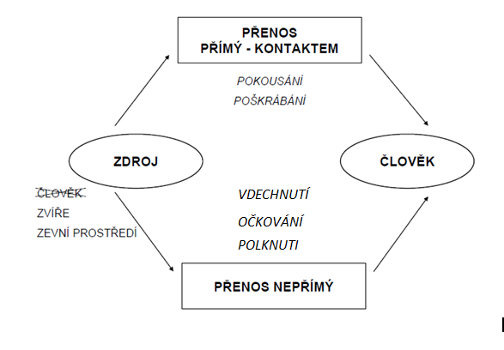

Obrázek 1 Schéma možných cest nákazy (Hubálek, 2000, s. 28)

### Vstupní místa hostitele

Častá forma přenosu patogenu je tzv. horizontální. V praxi to znamená, že patogen je v populaci přenášen z jednoho jedince na druhého. Méně častou formou je vertikální přenos, kdy transport infekce probíhá v prenatálním (předporodním) nebo perinatálním (porodním) období, a to z matky na potomstvo prostřednictvím pupečníku. V období postnatálním (poporodním) může docházet i k přenosu prostřednictvím mateřského mléka, které potomek následně saje (Hubálek, 2000).

V rámci infikování horizontální formou můžeme hovořit o velkých epiteliálních tkáních (kůže, epitely horních a dolních cest dýchacích a epitely trávicího traktu)   
a o malých (epitel urogenitálního traktu a oční spojivky) (Hubálek, 2000).

Vniknutí kontaminované látky přes kůži je často zapříčiněno krevsajícími členovci (např. komár, moucha, klíště, …). V tomto případě můžeme hovořit   
o těchto chorobách: malárie, lymeská borelióza, klíšťová encefalitida aj. Jedná se  
o nepřímý přenos, kdy je zapotřebí, aby vektor vnikl do kůže hostitele mechanicky (sosákem, kontaminovanými končetinami či kusadly). Pokud dojde v těle přenašeče   
k rozmnožení nebo k vývoji určité životní fáze patogenu, jedná se mimo jiné   
o biologický transport (Kaprálek, 1999).

Respirační zoonózy (tuberkulóza, tularémie aj.) vstupují do organismu přes **sliznice horních nebo dolních cest dýchacích**. Jako obranný mechanismus veškerých sliznic je jejich schopnost produkovat hlen, který brání potenciálním patogenům adhezovat (přichytit se). Kontaminovaný mikroorganismus pro svůj vnik využívá zejména poraněných sliznic (Votava, 2010). K poranění respiračních sliznic dochází častěji v geograficky vyčleněných oblastech, kde je vyšší míra polétavého popílku v aerosolu. Ostré hrany popílku poškozující celistvost respiračního epitelu (Petrlík, 2014).

Alimentární proniknutí infikované agens je také zcela běžný nepřímý přenos. Postačí kontaminovaná potrava či tekutina. Za původce tohoto typu infekce je považována např. bakterie rodu *Salmonella*. Za klíčové obránce hostitelova těla jsou považovány některé části **trávicího traktu**. Protiinfekčně působí v první řadě sliny obsahující řadu enzymů. Navíc i anaerobní prostředí ústní dutiny může zabránit přežití aerobních patogenů. V žaludku je nízké pH, které zamezuje fungování mikroorganismům citlivým na kyselé prostředí (alkaloidním). Střevní epitel, který je často zahleňován, taktéž zabraňuje mechanickému přichycení agens (Votava, 2010).

Malé epitelové tkáně jsou relativně méně častými vstupními branami pro cizopasný agens. Tímto přímým přenosem se rozumí např. pohlavní styk, kdy parazit proniká **urogenitální sliznicí**. Onemocnění způsobují mykotické agens z rodu *Trychophyton* (Šafrán, 2006).

**Sliznice oční spojivky** také není výjimkou pro vniknutí. Ovšem je to velmi vzácný případ. Touto cestou do organismu pronikají do organismu např. brucelóza, tularémie a další (Hubálek, 2000). Mechanickou obranu tvoří mrkání. Slzy obsahující lysozym a další sekreční protilátky tvořící ochranu chemickou (Votava, 2010).

K přenosu patogenu může dojít tzv. vertikálně, a to v době prenatální – předporodní nebo perinatální (porodní). Transport je prováděn přes **pupečník**. V těchto případech je parazitem např. *Toxoplasma gondii* (Feit, 2013).

### Životnost zoonóz mimo organismus hostitele

Hubálek (2000) říká, že patogen má schopnost přežívat v prostředích mimo „živnou půdu“. Tento fakt má významně kladný dopad na jeho šíření v rámci nepřímého infikování. Různé druhy zoonóz jsou odlišně tolerantní (snášenlivé) nebo rezistentní (odolné) k různým abiotickým podmínkám (limity neživé přírody). Ke klíčovým vnějším činitelům patří:

* **teplota** – patří mezi časté fyzikální limitující složky. Protože se s tímto faktorem patogeny setkávají často, adaptovaly se na teplotní výkyvy. Tzv. psychrofilní mikroorganismy preferují nižší teploty. *Listeria monocytogenes* je schopná rozmnožování při 4° C. Naopak tzv. termofilní upřednostňují vysoké teploty. Jedná se o *Campylobacter spp.*, který se rozmnožuje až ve střevě recipienta při jeho tělesné teplotě (Šatrán a kol., 2006).
* **vlhkost** – obdobně jako teplota i kolísavost vlhkosti v prostředí není pro většinu druhů žádnou překážkou. Většina druhů není na přítomnost vody či sucha nikterak citlivá. Jejich schopnost přežít to nezasáhne (Hubálek, 2000). Ovšem schopnost rozšiřovat se v prostoru ano. Čím více molekul vody ovzduší obsahuje, tím rychleji patogen nasákne vodou. Zvýší se jeho hmotnost, spadne na zem a nevíří se v ovzduší, kde bychom jej teoreticky mohli vdechnout (Flegr, 2020).
* **pH** – mikroorganismy upřednostňující kyselé prostředí (pH<5) jsou označovány za acidofilní. Mezi druhy, které jsou schopny překonat žaludeční kyseliny chlorovodíkové (HCl) a usídlit se ve střevní sliznici patří původci nemoci jako např. salmonelóza, kampylobakterióza a další (Million a kol., 2017).
* **kyslík** – stejně jako výše zmiňovaní činitelé i kyslík je fyzikální „mantinel“. Aerobní druhy k životu potřebují kyslík. Za ty můžeme považovat téměř všechny zoonózy. Výjimkou jsou tzv. anaerobní bakterie, na které kyslík působí jako jed a v kontaktu s ním zahynou. Jedná se např. o *Clostridium botulinum.* Přenášen je především alimentárně (konzumací) (Bednář a kol., 1996).
* **antibiotikum (ATB)** – je limitující činitel na bázi biologické, kdy druhy citlivé na antibiotickou léčbu jsou především bakteriálního původu (salmonelóza, kampylobakterióza, leptospiróza aj.). Jedná-li se o patogeny původu virového (vzteklina, klíšťová encefalitida), stavějí se k ATB rezistentně (Bednář a kol., 1996).
* **dezinfekce** – účinkuje na bázi chemického působení. Cílem těchto látek je eliminovat množství patogenů, ovšem nemůžeme hovořit o účinku na bakteriální spory, které jsou vůči protimikrobiálním činidlům rezistentní (Sattar, 2011).

### Vzteklina

Vzhledem k organismům, které vzteklinu přenášejí, můžeme odhadnout, ve kterých oblastech se vzteklina vyskytuje. Jedná se především o psovité šelmy, které se vyskytují ve všech biomech mimo nehostinný polární kruh (Antarktida  
a Arktida) (obr. 2). Oblasti méně hostinné např. Grónsko, Patagonie, Chile   
a Arabský poloostrov disponují střední rizikovostí. Makroregiony vyspělých zemí (Kanada, USA, Austrálie, velká část Evropy), které mají k dispozici vysokou úroveň zdravotnické péče, spojenou s očkováním – prevencí, disponují velmi nízkou rizikovostí nákazy.

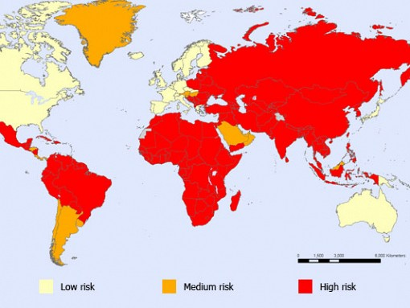

**Obrázek 2** Rozšíření vztekliny ve světě 2012 online [cit. 21. 1. 2021]

(https://www.ipvz.cz/ekurzy/2015/virove_tropicke_infekce/24048.html)

Vzteklina (lat. *lyssa, rabies*) je řazena mezi zoonotické (infekce vyskytující se mezi druhy zvířat, ovšem přenášena i na člověka) virová onemocnění (Seidl  
a kol., 2004). Tím, že lyssavirus infikuje nervové buňky živočišného těla, je také řazen mezi neuroinfekce – infekce nervového systému (Adámková  
a kol., 2004).

### Přenos infekce

Hlavními rezervoáry lyssaviru jsou mnohé řády savců. Jsou postiženy především karnivorové (šelmy) a letouni (netopýři a kaloni). Česká fauna představuje přítomnost viru vztekliny především u: kočkovitých šelem (rys, kočka), psovitých (pes, vlk), lasicovitých (jezevec, lasice, kuna) a netopýrů.

Samotný přenos lyssaviru v případě zvířecí či lidské populace je totožný.

Nejčastějšími cestami přenosu viru jsou:

* kousnutí – sliny zvířete se dostanou do krve poraněného.
* olíznutí – sliny zvířete se dostanou na sliznici či do otevřené rány člověka potažmo zvířete.
* kapénky – kapénky infikovaného zvířete jsou vdechnuty člověkem/zvířetem, nebo se dostanou na otevřenou ránu člověka/zvířete. Tento proces je nejvíce pravděpodobný v laboratorních prostorách pro výzkum tohoto viru.
* konzumace – nejméně pravděpodobná cesta přenosu, ovšem možná. Konzumace kontaminovaného masa lyssavirem v kombinaci s poraněnou sliznicí (ústní dutina, hltan, žaludek) konzumenta může také hypoteticky způsobit infekci (Niezgoda   
  a kol., 2002).

### Projevy infekce

Symptomy onemocnění způsobené lyssavirem většinou cílí na samotné rozptýlení viru do prostředí. Proto tato kapitola je částečně napojena i na způsoby přenosu.

Jedním z příznaků přítomnosti viru vztekliny jak u člověka, tak u zvířete, je tzv. hyperaktivita a absence strachu. Tato změna chování je zapříčiněna narušením centrální nervové soustavy (CNS) hostitele. Výsledkem narušení CNS je jedinec, který je přítulný a zároveň zuřivý. Nepřítomnost strachu zmírní plachost jedince,   
a to napomáhá viru se rozptýlit mezi ostatní potenciální hostitele. Tato kombinace vlastností zaručí vyšší pravděpodobnost přenosu viru k dalším hostitelům  
(Švec a kol., 2008).

Dalším společným symptomem je tzv. hydrofobie. Tento příznak je typický tím, že postižený organismus nesnese příjem vody. Nepřijímání vody je zařízeno neschopností polykacích svalů vykonávat svou funkci, tj. polykat. Toto je doprovázeno nadměrným sliněním, kdy sliny obsahují velkou nálož virových částic. Sliny tak mají splnit úlohu přenosu vztekliny do co největšího prostranství. To je cílem viru – rozmnožit se a osídlit, co největší plochu (Long, 2008).

Posledním projevem znamenající smrt organismu je ochrnutí svalů. Nejdříve je postiženo hlavové svalstvo, dále hrudní svalstvo, svalstva končetin a v poslední řadě i svalstvo bránice, kdy dochází k nemožnosti se nadechnout a nakažený jedinec umírá (Sedlák a kol., 2006).

### Prevence onemocnění

Vzhledem k neléčitelnosti této choroby je velmi důležitá její prevence. Jednou z prevencí je zamezení nebo alespoň omezení kontaktu se zvířaty.

V případě, že se zvířetem v kontaktu jsme, je doporučována vakcinace domácích mazlíčků. Tento postup úspěšně funguje ve 150 zemích světa (Warrell  
a kol., 2004).

V případě kontaktu s infikovaným zvířetem bez kožního poranění, můžeme zásadně ovlivnit další postup nákazy tím, že si včas kontaktní oblast těla důkladně umyjeme mýdlem a vodou (Petržela, 2007).

Následující způsob eliminace nákazy je tzv. preexpoziční profylaxe. Jedná se o vakcínu, která v sobě nese protilátky proti lyssaviru. Tento způsob je doporučován lidem, kteří mají zvýšené riziko infikování (veterináři, laboratorní pracovníci pracující s lyssavirem, aj.)

Mezi poslední metodu patří tzv. PEP (postexpoziční profylaxe). Tato metoda je podstupována až v případě podezření infikování nakaženým zvířetem. Vakcína obsahuje vysokou míru imunoglobulinu (protilátek) proti viru, který již koluje v krevním řečišti (Warrell a kol., 2004).

### Salmonelóza

Odborně nese název salmonelová enteritida. Název vzešel díky patologovi   
(D. E. Salomon), který izoloval bakterii *Salmonella choleraesuis*, ze střeva prasete. Onemocnění je zapříčiněno bakteriálními původci (Beneš, 2009).

Agens salmonelové enteritidy jsou bakterie z čeledi *Enterobacteriaceae*. Původci infekce jsou rozdělovány do dvou druhů *Salmonella enterica* (klinicky výrazně významnější) a *Salmonella bongori* (Votava, 2010).

Tělo bakterie morfologicky odpovídá tyčinkovitému tvaru. Jedná se   
o fakultativně anaerobní tyčinky, které kyslík k životu nepotřebují. Rezistence agens vůči přírodním podmínkám je značně vysoká. Mimo tělo hostitele dokáží přežít např. v půdě či vodě až několik týdnů. Tento fakt vysvětluje snadnou cestu přenosu bakterie k recipientovi. Jejich značná odolnost je prokazována i do teploty ovzduší. Dokáží se rozmnožovat v rozmezí 5 – 47 °C. Fakt, že zvládnou projít lidským žaludkem, (Fronc a kol., 2008), kde se nachází nízké pH okolo 3, studie Geigerové a kol. (2014) dokazuje jejich vysokou toleranci na acidofilní prostředí. Pozoruhodná je i tolerance na přítomnost kuchyňské soli (NaCl), která je běžně přidávána do masových výrobků. Konečná „zastávka“ salmonely je ve střevních traktech studenokrevných   
i teplokrevných obratlovců (Fronc a kol., 2008).

### Přenos infekce

Mezi jednotlivými skupinami zvířat je nákaza velmi snadno šiřitelná. Jak již bylo zmíněno výše, bakterie přežije mimo tělo recipienta až několik týdnů. Vzhledem k hygienickým návykům zvířat, je přenos takřka zaručený. Ve většině případů je transferem kontaminovaná potrava zvířat. Kontaminace může být zapříčiněna volně žijícími ptáky, hlodavci a hmyzem, kteří přijdou do kontaktu s potravou zvířat (Votava, 2003).

K člověku se infekce může dostat nejčastěji přes zvířata, se kterými je člověk často v kontaktu, a to hospodářská, domácí či volně žijící zvířata. Nejběžnější přenos zajišťují hospodářská zvířata, respektive jejich produkty – mléko, vejce, maso. Kupříkladu drůbež tvoří většinu příčin salmonelových onemocnění lidského organismu. Drůbež je chována především pro maso a vejce. Právě tyto komodity bývají častými prostředníky pro cestu k člověku (Greenwood a kol., 1999). Drůbež snášející postižené vejce má infikovanou kloaku (vstupní brána) z vnějšího prostředí, kdy infekce postupuje vzhůru vejcovodem až k vaječníku. V něm probíhá vznik již napadeného vejce bakterií (Komprda, 2004).

Další cesty infekce k člověku jsou přes hostitelské prostředí s nízkou hygienickou úrovní. Obecně hovoříme o zemích, které mají nedostatečně dezinfikovanou pitnou vodu (obrázek 3). V tomto případě se jedná o druh salmonely tzv. břišní tyfus. Břišní tyfus v ČR není považován za epidemiologickou záležitost, přestože dochází k přínosu infekce v zažívacím traktu turistů (Votava, 2003).

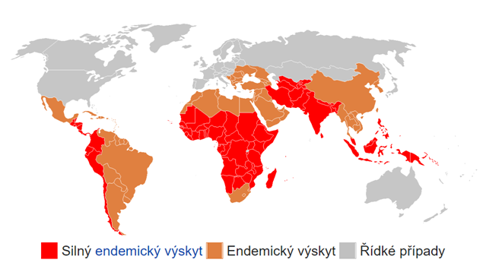

**Obrázek 3** Rozšíření břišního tyfu ve světě (<https://cs.wikipedia.org/wiki/B%C5%99i%C5%A1n%C3%AD_tyfus#/media/Soubor:Fievre_typhoide.png>) online [cit. 21. 1. 2021]

Pohled do historie Československé republiky (kolem roku 1950) nám rozjasní tehdejší epidemiologickou situaci způsobenou břišním tyfem. Tehdejší vodní zavlažování kulturních plodin, neslo stopy fekálií hospodářských zvířat. Ve spolupráci s tamní nedostatečnou hygienou docházelo snadno k intoxikaci lidského organismu také přes rostlinné produkty (Macela, 2006).

Výše zmíněný postřeh vědce Macely (2006) nám potvrzuje také článek uveřejněný na webových stránkách Státního zdravotního ústavu, který publikovala MUDr. Michaela Špačková (2018). Ta komentuje a graficky znázorňuje, že od roku 1951 byla mírně zvyšována přítomnost salmonelózy v trávicích traktech československé populace (obrázek 4). Tento trend se mírně zintenzivňoval do roku 1989. Začátkem následující dekády (90. léta 20. století) byl zaznamenán až šestinásobek zvýšení dosavadních případů. Tento jev byl zřejmě zapříčiněn masivním zavedením velkochovů drůbeže, což mělo za následek výskyt nových bakteriofágů s velkochovy spojených. Po zavedení a dodržování řádných veterinárních opatření   
(v roce 2008) došlo ke značnému omezení šíření infekce (Špačková, 2018).

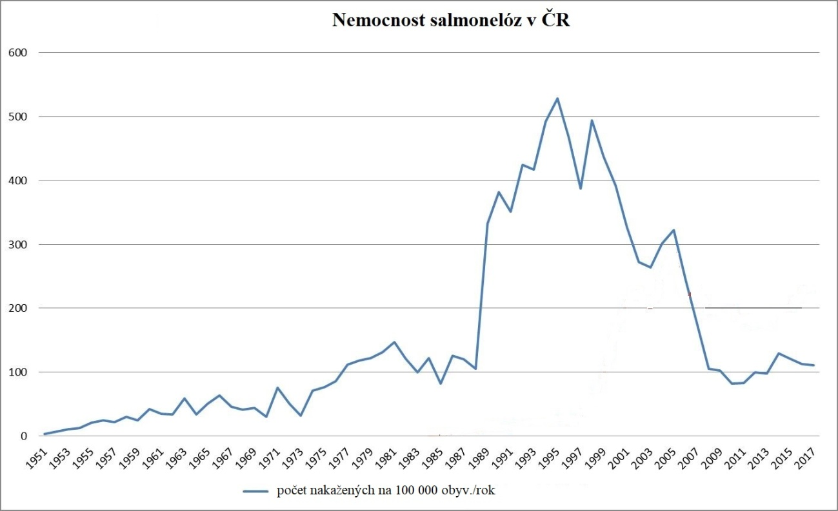

**Obrázek 4** Nemocnost salmonelóz v ČR online [21. 1. 2021]  
(http://www.szu.cz/tema/prevence/strucny-komentar-k-vyskytu-onemocneni-salmonelami-a)

### Projevy infekce

Po vstupu bakterie do trávicího traktu člověka má postižený následující symptomy. Mezi nejnápadnější projevy patří křečovité bolesti břicha, které přecházejí do pravého podbřišku. Často je tento příznak zaměňován s příznaky apendicitidy. Dalším rysem je zvýšená tělesná teplota nebo horečka s hodnotou   
39° C. Horečka se dostavuje po 6–48 hodinách od vniku bakterie do trávicí soustavy. Horečku často doprovází zprvu kašovitá stolice, následně vodnatá s obsahem hlenu či krve a zvracení. Souběh těchto projevů může lidský organismus silně poškodit z hlediska jeho dehydratace. Průjem, zvracení a horečka odvádějí veškeré tekutiny z těla ven ještě před jejich absorpcí v tlustém střevě. Tělo se tak potýká s nedostatkem tekutin (Beneš, 2009).

### Léčba a prevence onemocnění

Votava (2003) tvrdí, že vzhledem k různým formám tohoto typu onemocnění je léčebná kúra různá. Proti formě zoopatogenní salmonely není vhodné podávání antibiotik. Doporučuje se pouze omezit kontakt s případnou další kontaminací. Dále je nezbytné minimalizovat dehydrataci vysokým příjmem tekutin, tj. cca čtyři litry denně. Tekutiny by měly obsahovat co nejmenší obsah látek, které tělo zatěžují z hlediska složitosti štěpení organických látek na látky anorganické. Tedy bez cukrů, tuků a bílkovin. Vhodné jsou neslazený čaj nebo voda. Přijímaná potrava by měla mít také charakter diety s jednoduchým složením. Pro zahuštění stolice je příhodné konzumovat suchou potravu, ale i složky, které obnoví střevní mikroflóru, tj. probiotika (živé mikroorganismy přirozeně se vyskytující ve střevě) a prebiotika (výživa pro mikroorganismy přirozeně se vyskytujících ve střevě). Úplné uzdravení se odhaduje na 4–7 dní.

U antropopatogenní formy salmonely je léčba více důsledná. Postup terapie je podobný jako u výše zmíněné formy. Navíc jsou aplikovány antibiotika, která jsou účinná, tj. ampicilin, amoxicillin a pro závažnější infekci také chloramfenikol (Votava, 2003). Již zmíněná antibiotika jsou řazena mezi tzv. širokospektrální. Pro lidský organismus to znamená jediné, usmrcení 99,9 % živé kultury (symbiotické   
i cizopasné) ve střevním traktu (Votava, 2005). Naprosté uzdravení se odhaduje na 10–14 dní (Votava, 2003).

Člověk ve snaze nakazit se touto infekcí by měl dodržovat zvýšené hygienické opatření. Pokud možno nekontaktovat se s tělními výměšky (sliny, fekálie, moč aj.) zvířat (Ambrožová, 2012).

### Toxoplazmóza

Jedná se o jedno z nejběžnějších parazitických onemocnění zapříčiněné eukaryotickým prvokem *Toxoplasma gondii.* Jde o střevního parazita, jehož cílovou skupinou (hostitelem) jsou jakékoli šelmy z čeledi kočkovitých. Ve snaze dostat se k hostiteli používá značnou škálu mezihostitelů, jimiž mohou být veškeří teplokrevní živočichové (Volf a kol., 2007).

*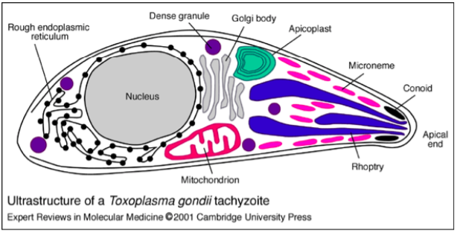Toxoplasma gondii* je řazena mezi eukaryotické vnitrobuněčné jednobuněčné parazitické prvoky (Jíra, 2009). *Toxoplasma gondii* obsahuje apikoplast (obrázek 5), což je původně chloroplast, nicméně je přeměněný a svou schopnost fotosyntetizovat ztratil, probíhají zde jiné důležité metabolické dráhy. Životně důležitý uhlík tedy nezískává prostřednictvím fotosyntézy, ale rozkladem vzdušného CO2. Pro rozklad CO2 používá energii získanou ze slunečního záření. Z toho důvodu je mikroorganismus řazen mezi tzv. fotoautotrofy (Rosypal, 2003).

**Obrázek 5** Struktura *Toxoplasmy gondii* (<http://fullmal.hgc.jp/tg/docs/toxoplasma.html>)

Prvok *Toxoplasma gondii* je výjimečný v tom, že se dokáže množit jak nepohlavně (vegetativně), tak i pohlavně (izosporově). Charakter rozmnožování ponechává na okolnostech a prostředích, které má k dispozici (Jíra, 2009). Vzhledem ke složitosti rozmnožování vnímám jako potřebné, tyto metageneze (střídání ne/pohlavního rozmnožování) více přiblížit.

### Životní cyklus

Geneze *Toxoplasma gondii* je započata oocystou – vývojové stádium, které opouští tělo kočkovité šelmy společně s exkrementem (obrázek 6). Oocysty při kontaktu se vzduchem dozrávají a přetváří se na sporocysty. Tato forma je již neinfekční vývojové stádium. Takto infikovaná fekálie je snadno přenosná na další mezihostitele – ptáky či savce. V tělech mezihostitelů dochází pouze k nepohlavnímu (vegetativnímu) rozmnožování a následně ke vzniku tzv. trofozoitů. Ty zůstávají v klidovém stavu a migrují do tkání různé povahy (kosterní svalstvo, nervové buňky CNS, oko, aj.). V době klidu hovoříme o formě „bradyzoiti“ (Volf   
a kol., 2007). Fakt, že vývojové formy napadají mimo jiné i CNS, je velice účelový. Účel je v tom, dostat se k hostiteli (kočce) za spoluúčasti zmanipulované CNS mezihostitele (obrázek 6). Cílem *Toxoplasma gondii* je pohlavní rozmnožování, které je možné pouze ve střevě hostitele (Flegr a kol., 2011).

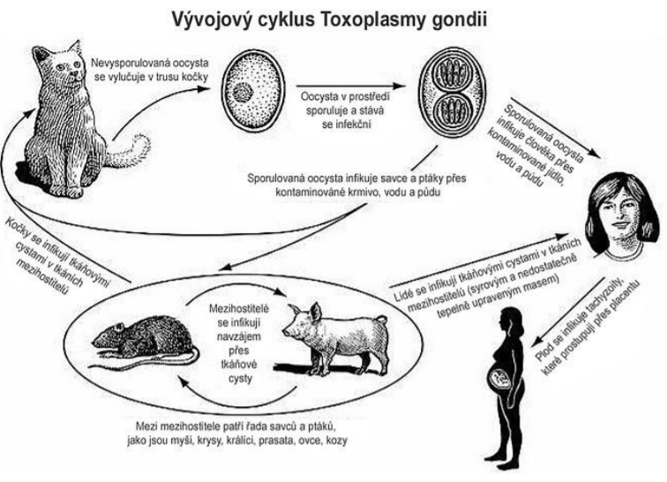

Obrázek 6 Vývojový cyklus *Toxoplasmy gondii* online [23. 01. 2021]

(http://www.naceradska.cz/tehotenstvi-toxoplazmoza-kocek/)

### Přenos infekce

Existuje hypotéza říkající, že některé parazitické organismy, *Toxoplasma gondii* nevyjímaje, dokáží zmanipulovat chování mezihostitele za účelem snazší cesty k definitivnímu hostiteli (Moore, 1984).

Flegr a kol. (2011) komentují, že tito parazité ovlivňují běžné chování infikovaného obratlovce tak, aby byl potencionálním predátorem snáz napaden   
a pozřen. Tento jev je způsoben přímým zásahem do centrálního nervového systému mezihostitele. *Toxoplasma gondii* používá mechanismus postihující hormonální vyváženost mezihostitele. Český vědec Flegr (2013) se domnívá, že to může mít za následek zvýšení hladiny dopaminu a snížení hladiny tryptofanu. Výsledkem může být např. zpomalená reakce nebo až ztráta strachu o život.

Flegr (2011) vysvětluje, jak výše zmíněná situace funguje v přirozeném prostředí. Vzhledem k tomu, že kočka je konečným hostitelem pro pohlavní rozmnožování *Toxoplasma gondii*, je tedy v zájmu parazita, aby se zaručeně dostal ke kočce. Jako účinného mezihostitele využívá myš. Parazit naruší hormonální vyváženost CNS myši tak, že její pocit strachu je minimalizován společně se schopností adekvátně reagovat pro záchranu života. Zmanipulovaná myš jde do tlamy kočky zcela dobrovolně.

Z exkrementů kočkovitých šelem se oocysty dostávají do půdy, kde jsou schopny sporulovat v řádu měsíců až let. Přes půdní prostředí mohou spory kontaminovat zeleninu či ovoce. Mohou se taktéž dostat do spodních vod, kdy kontaminují vodu, kterou člověk následně vypije (Darrel a kol., 1992).

Ve formě tkáňových cyst je cesta k člověku zprostředkovaná především konzumací masových produktů. Nejvíce rizikové druhy mas jsou králičí a skopové (býložravci krmící se trávami vyrůstající z potenciálně kontaminované půdy). Dalším faktorem přispívajícím ke zvýšené rizikovosti přenosu jsou otevřené malochovy. Do jejich prostor mají hlodavci, potažmo kočky neomezený přístup (Kodym a kol., 2012).

### Projevy infekce

**Projevy infekce v prenatálním období člověka**

Dojde – li k nákaze gravidní matky, infekce může vstoupit vertikálně přes placentu do těla plodu (transplacentárně). Následkem je poškození plodu v různě velkém rozsahu. Míra rozsahu postižení se zvyšuje směrem k době početí potomka, tzn. v co ranějším období plodu je prokázána primoinfekce, tím fatálnější poškození jsou (Darrel a kol., 1992). Postižení má různý dopad na CNS (mentální retardace, epilepsie aj.). Mimo jiné může dojít až k hluchotě, šilhání, zmenšení oka či slepotě, zánětu jater (hepatitida) či jejich zvětšení (hepatomegalie), v neposlední řadě ke způsobení špatné funkce sleziny (splenomegalie). V extrémních případech je vyvolán přirozený potrat (Boudaouara a kol., 2018).

**Projevy infekce v postnatálním období člověka**

V 90 % má nákaza tzv. asymptomatické příznaky tzn. neprojevující se. Ve zbylých případech nese nespecifické symptomy. Ty jsou velmi podobné těm, které doprovází běžná virová chřipka, malátnost, únava, bolesti kloubů, svalů a hlavy   
a zduření mízních uzlin pod čelistí, v podpaží či tříslech. Tyto příznaky na rozdíl od běžného virového onemocnění mohou přetrvávat až měsíce. V případě snížené funkce imunity, např. u HIV pozitivních pacientů či pacientů s leukémií aj., nákaza může vyvolat zánět mozku. Tento případ se pak projevuje podobným způsobem jako příznaky klíšťové encefalitidy (Obr a kol., 2014).

### Léčba a prevence onemocnění

Uzlinová forma s příznaky chřipky se neléčí. Příznaky dříve či později odezní samy. Léčba je aplikovaná pouze u pacientů s imunologickým deficitem či gravidních žen. Terapie představuje kombinaci několika medikamentů: Spiramycin, Sulfadiazin, Pyrimethamin, které se podávají i v případě transplacentární nákazy až po indikaci plodové vody na pozitivní látky toxoplazmózy. Člověk ve snaze předcházet nákaze by měl omezit přímý kontakt s tělesnými výměšky (sliny, exkrementy, moč, aj.) domácích mazlíčků, potažmo zvířat. Dále se doporučuje zvýšení hygienických návyků při konzumaci potravin. K tomu patří i dostatečná tepelná úprava živočišných produktů či řádné omytí rostlinných komodit (Kodym a kol., 2012).

### Klíšťová encefalitida

Onemocnění je způsobeno virem rodu *Flavivirus*. Virus, jak již název onemocnění napovídá, přenášejí členovci, nejčastěji klíště obecné (*Ixodes ricinus)*. Onemocnění se projevuje vyvoláním zánětu centrálního nervového systému. Pravděpodobnost nákazy stoupá s výskytem klíšťat obecných (Chmelík, 2007).

Virus rodu *Flavivirus* je taxonomicky řazen do čeledi *Flaviviridae*. Další zástupci téhož rodu jsou např. virus žluté zimnice lat. *Febris flava* nebo   
virus dengue*. Flavivirus* je citlivý na vysoké teploty prostředí. K zahubení dochází při teplotě prostředí kolem 65 °C po dobu 30 minut či pasterizaci. Zatímco pokojová teplota je pro virus život neohrožující i po dlouhou dobu (Beneš, 2009).

Infekce je řazena do podtypů, podle toho, kterým druhem klíštěte je virus přenášen. Prvním podtypem je tzv. středoevropská klíšťová encefalitida (CEE). Už podle názvu je zřejmé, že se vyskytuje ve střední Evropě, ale také západní. Přenáší jej *Ixodes ricinus* (Ashford a kol., 2001).

Dalším podtypem je Skotská encefalitida (LID). Jde o virus, který má společné znaky s CEE a s RSSE – ruská jaroletní encefalitida. Hojně se vyskytuje na britských ostrovech, potažmo v Norsku. Touto formou jsou napadány především ovce, popřípadě i člověk (Kimming a kol., 2003).

Již zmíněná RSSE je rozdělena na západní (Ural a okolí) a východní (Dálný východ) formu. Průběh nemoci způsobeným touto podobou viru je v porovnání s CEE více prudký a těžší (Beneš, 2009).

### Přenos infekce

Zvířata jsou součástí přirozeného cyklu přenosu viru. U zvířat ovšem nevyvolává patogenitu. Zvířata tedy nenesou žádné projevy onemocnění, nýbrž jsou v roli rezervoáru, kde je virus replikován (Ashford a kol., 2001).

Virus přirozeně koluje mezi zvířaty (obrázek 7), které se volně pohybují v místech s optimálními podmínkami pro výskyt klíšťat. Hovoříme tedy o lesních ptácích, drobných savcích, zajících, potažmo hmyzožravcích. Méně často do koloběhu přenosu viru vstupují mlékodární kopytnatci (Hubálek, 2000).



**Obrázek 7** Přirozený cyklus viru klíšťové encefalitidy (Hubálek, 2000 s. 457)

Člověk bývá infikován nejčastěji klíštětem obecným prostřednictvím jejich přisátí. Tím se napojí na krevní řečiště člověka a vpustí virus dovnitř těla člověka. Před samotným vpichem vyhledá vhodné místo pro usídlení. Klíště obecné preferuje místo, které disponuje tenkou kůží s dostatečným množstvím oxidu uhličitého tj., třísla, podpaží, kloubní jamky apod. Mimo slinné žlázy klíštěte virus osídluje   
i vaječníky samičky. To způsobuje infekci jejich zárodků (Kimming a kol., 2003).

Další způsob nákazy člověka je možný přes jiné teplokrevné organismy, které v sobě nesou vir pocházející z klíštěte. Vir dokáže infikovat mléčné žlázy mlékodárných kopytnatců, těmi jsou: koza, kráva, ovce aj (Růžek, 2015).

K člověku se vir chová patogenně a s sebou nese různé projevy (Ashford a kol., 2001).

### Projevy onemocnění

Pravděpodobnost nákazy infikovaným klíštětem stoupá s dobou přisátí. Příznaky onemocnění mohou mít různé projevy ve vztahu k formě onemocnění. Nejméně závažnou formou je tzv. **inaparentní**, která postihuje okolo 95 % nakažených. Tato forma nenese s sebou žádné projevy až na zvýšené množství protilátek v krvi.

Další forma s sebou přináší pouze symptomy, které jsou velmi blízké běžnému nachlazení. Po úplném uzdravení nejsou žádné trvalé následky (Černý a kol., 2008).

Bez trvalých následků se pacient většinou obejde i u tzv. **meningitické** formy. Tento případ již postihuje CNS v tom, že vytváří zánětlivá ložiska v mozkomíšním moku. To má za následek světloplachost, zvracení, prudkou horečku či dokonce bronchitidu (zánět dolních cest dýchacích). Šance pro úplné uzdravení je velmi vysoká (Beneš, 2009).

Následující forma je závažnější v tom, že může způsobit trvalé zdravotní následky. Naruší CNS po dobu několika týdnů. Postižená CNS může zapříčinit poruchu spánku či vědomí, halucinaci, dezorientaci, záchvaty a křeče dokonce   
i senzomotorickou a motorickou afázii (poruchy: řeči, poznávání slov, čtení, aj.).  
U imunologických pacientů může dojít až k poklesu krevního tlaku, nedostatečnému krevnímu oběhu či poruchám dýchání s následkem smrti (Černý a kol., 2008).

Poslední a nejzávažnější podobou onemocnění je tzv. **bulbárně-cervikální**. Ta dokáže způsobit celkové „vyhasnutí“ pohybové soustavy. CNS je natolik postižená, že nedokáže vysílat impulzy pro vykonávání základních funkcí svalové soustavy např. (polykání, pohyb bránice pro nádech, aj.). Tyto projevy dovedou lidský organismus až do stavu usmrcení (Beneš, 2009).

### Léčba a prevence onemocnění

Vzhledem k virovému původu patogenu je léčba pouze symptomatická, tedy zmírňující projevy onemocnění. Pacientovi jsou podávány léky pro zmírnění pocitu nevolnosti a tendencím ke zvracení (antiemetika), pro snížení horečky (antipyretika), pro podporu prokrvení mozku (pentoxyphyllin) a proti vnímání bolesti (analgetika) (Beneš, 2009).

Mezi nejjednodušší opatření proti nákaze je považováno vyhýbání se přírodním stanovištím s velkým výskytem klíštěte obecného. Pokud návštěva těchto stanovišť je nezbytná, doporučuje se nosit oblečení, které je velmi přilehlé k povrchu těla. Toto opatření (holínky, kalhoty zastrčené do ponožek, rukávy zastrčené do rukavic, oděv horní části těla zastrčený do kalhot s opaskem apod.) by mělo znesnadnit přístup klíštěte na kůži (Stejskal, 1995).

Je dobré aplikovat chemické odpuzovače (repelenty). Vrstva repelentu by měla být nanášena ideálně na dolní končetiny a tělní místa, která jsou odkrytá (Göpfertová a kol., 2013).

Pro případ prevenčního opatření v rámci konzumace mléka je vhodné mléko pasterizovat. Potřebná teplota pro likvidaci viru je kolem 80 °C a to po dobu cca 10 sekund. Touto teplotou nedojde ke ztrátě vitamínů obsažených v mléce, nýbrž dojde k prodloužení lhůty trvanlivosti (MeDitorial, 2008).

Ve studii Chlíbka a kol. (2009) je zmiňována vakcinace proti klíšťové encefalitidě jakožto aktivní přístup k prevenci. Vakcinace je na bázi antigenu, kdy je cílem stimulovat a aktivizovat protilátky imunitního systému. Tzv. paměťové buňky si zapamatují charakter patogenu, který byl k nim dopraven prostřednictvím vakcíny a již jsou obrněné vůči viru stejného charakteru.

### Zařazení tématu zoonózy do RVP ZV

Téma zoonózy jsou součástí několika tematických okruhů vzdělávacího oboru přírodopis. Tematicky se dotýkají okrajově napříč tematických okruhů: obecná biologie a genetika, biologie živočichů a biologie člověka. Vzhledem k oboru, který studuji, zde zmiňuji pouze kontaktní místa s oborem přírodopis, viz níže očekávané výstupy.

**RVP ZV – rámcový vzdělávací program základního vzdělání (RVP ZV 2021)**

* *„Vzdělávací oblast: Člověk a příroda*
  + *Vzdělávací obor: Přírodopis*
    - *Tematický okruh: Obecná biologie a genetika*
      * *Očekávaný výstup:*
* dle RVP ZV 2021 se jedná o očekávaný výstup P-9-1-04 *uvede na příkladech z běžného života význam virů   
  a bakterií v přírodě i pro člověka*
  + - *Tematický okruh: Biologie živočichů*
      * *Očekávaný výstup:*
* dle RVP ZV 2021 se jedná o očekávaný výstupP-9-4-04

*zhodnotí význam živočichů v přírodě i pro člověka; uplatňuje zásady bezpečného chování ve styku se živočichy*

* + - *Tematický okruh: Biologie člověka*
      * *Očekávaný výstup:*
* dle RVP ZV 2021 se jedná o očekávaný výstupP-9-5-04

*rozlišuje příčiny, případně příznaky běžných nemocí   
a uplatňuje zásady jejich prevence a léčby“* (RVP ZV, 2021 s. 76–79).

### Charakteristika vybraných vyučovacích metod

Vyučovací metoda je způsob, jakým zprostředkujeme vzdělávací obsah žákům. Jedná se o řízenou součinnost vyučujícího a žáka, kdy oba více či méně vykonávají úsilí k dosažení již stanovených cílů. (Kalhous a kol., 2002).

Do **komplexní klasifikace základních skupin metod výuky** Zormanová (2012) zařazuje níže uvedené metody, které dělí **dle různých aspektů** na:

1. **Metody** s didaktickým aspektem se dělí z **hlediska pramene poznání a typu poznatků**:
   1. **metody slovní** – vysvětlování, přednáška, rozhovor, dialog, písemné práce, práce s textem, s knihou;
   2. **metody názorně demonstrační** – pozorování, předvádění, demonstrace, projekce;
   3. **metody praktické** – nácvik, laboratorní činnosti, pracovní činnosti, výtvarné činnosti.
2. **Metody** s psychologickým aspektem se dělí **z hlediska aktivity   
   a samostatnosti žáků:**
   1. metody sdělovací;
   2. metody samostatné práce žáků;
   3. metody badatelské, výzkumné a problémové.
3. **Metody** s logickým aspektem se **z hlediska myšlenkových operací** dělí na:
   1. srovnávací;
   2. induktivní;
   3. deduktivní;
   4. analyticko-syntetické.
4. Metody zaměřující se na aspekt procesuální **z hlediska fází výchovně-vzdělávacího procesu** jsou:
   1. motivační;
   2. expoziční;
   3. fixační;
   4. diagnostické;
   5. aplikační.
5. **Metody** z hlediska organizačního aspektu a **z hlediska výukových forem   
   a prostředků** rozdělujeme na:
   1. kombinace metod s vyučovacími formami;
   2. kombinace metod s vyučovacími pomůckami.
6. **Aktivizující metody** z hlediska interaktivního aspektu jsou:
   1. diskusní;
   2. situační;
   3. inscenační;
   4. didaktické;
   5. specifické

Maňák a kol. (2003) rozdělili **klasifikaci metod výuky do tří částí**:

1. **Klasické výukové metody** – slovní (rozhovor, diskuse, výklad, vysvětlování, práce s učebnicí, s textem), názorně demonstrační (pozorování, předvádění, pokusy, činnosti, projekce), praktické (nácvik dovedností, laboratorní činnosti, pracovní činnosti, výtvarné práce).
2. **Aktivizující výukové metody** – diskusní, heuristické, řešení problémů, situační, inscenační, didaktické.
3. **Komplexní výukové metody** – frontální, skupinová nebo kooperativní výuka; partnerská výuka; individuální výuka; brainstorming; projektová výuka; otevřené učení; učení v životních situacích; hypnopedie; výuka podporovaná počítačem; sugestopedie; superlearning.

Z výzkumů, které uvádí Zormanová (2012) ve své knize „Výukové metody v pedagogice“ vyplývá, že pedagogové ve výuce nejvíce využívají metodu vyprávění, vysvětlování, práci s textem, názorně-demonstrační. Většina pedagogů ve výuce střídá klasické a inovativní metody výuky. Oproti tomu žáci preferují didaktické hry a soutěže, práci s počítačem, pokusy a skupinové práce (laboratorní práce). Jedná se o metody, při kterých se může projevit jejich aktivní, tvořivá   
a týmová spolupráce.

S ohledem na cíl mé práce, považuji za podstatné charakterizovat **aktivizační metody.** Sitná (2009) charakterizuje aktivizační metody jako postupy a procesy vzdělávání, během kterých je zapotřebí aktivita žáka. Spolupodílení se žáka na činnosti zaručí větší potenciál pro příjem nových informací. Žák společně se svými dosavadními znalostmi dotváří nové postoje a úsudky. Tyto procesy dávají za vznik tzv. kritickému myšlení.

Aktivizace spočívá nejen v požadavcích na vyučujícího, ale také směrem k žákovi. Aktivní přístup žáka je podepřen častým střídáním výukových metod,   
a proto je důležité, aby měl učitel širokou škálu různých metod. Nesmí vznikat stereotypní sled výuky. Vyučující by měl mít smysl pro správnou volbu dané metody k dosažení konkrétního cíle i vzhledem k naplnění různých klíčových kompetencí. Při realizaci dané metody, musí znát zásady, které vedou ke správnému provedení výuky. Požadavky na žáka spočívají v jeho aktivním fungování v průběhu výuky (Rýdl, 1996).

Sitná (2009) klasifikuje aktivizující metody do tří skupin, kdy klade důraz především na metody skupinové, pedagogické hry a metody další.   
 Maňák a kol. (2003) rozdělují aktivizační metody podle jiných kritérií   
a to na: metody diskusní, heuristické, řešení problémů, situační, inscenační   
a didaktické hry. Grecmanová a kol. (2007) uvádí, že aby učitel dokázal aplikovat metodu řešení problémů, je velmi důležité v žákovi probudit tzv. zvídavost a touhu po poznání. Toto je doprovázeno tzv. kritickým myšlením, kdy se jedná o soubor myšlenkových pochodů, které směřují k aktivnímu dosažení výukového cíle. Předpokládá se že: žák je zvídavý, těží informace z více zdrojů informací, klade otázky a snaží se na ně odpovídat, zdravě zpochybňuje něčí tvrzení, snaží se racionálně obhajovat své názory, přijímat názory ostatních a hledat v nich logiku.

Kolik si toho žáci z výuky zapamatují, záleží na tom, jaký přístup v rámci výuky si pedagog vybere. Zda přístup, který vyžaduje od žáka pasivitu či přístup, který vede žáka k aktivitě. U prvního pedagog předává své zkušenosti a vědomosti žákům, ti by si je měli zapamatovat. Účinnost těchto způsobů přenosů vzdělávacího obsahu dokládá tzv. Dalova pyramida učení (obrázek 8), která poukazuje na to, kolik si vzdělávaní pamatují či dokáží zapamatovat (Zormanová, 2012).

Fadel a kol. (2012) tvrdí, že člověk se učí různými styly, vzhledem k jeho motivaci a vývoji myšlení. Na variabilitě přidává i samotné učivo, potažmo způsob, jakým je učivo zprostředkováváno. Lidská paměť je příliš individuální, a tedy i způsoby učení. Nelze tedy takto postavenou problematiku paušálně zjednodušit a prezentovat. Protože tuto záležitost nelze takto zobecněně interpretovat, je nutné přihlížet k různým činitelům,   
a faktorům ovlivňující schopnost učit se.

Hrabal a kol. (1989) popisují, že některé vlivy stimulují schopnosti učit se, ovšem některé vyvolávají v žákovi inhibující účinky, které způsobilost k učení eliminují např. styl učení.

Průcha (2005) člení činitele k učení na tzv. vnitřní a vnější. Do vnitřních vstupují ty, které vychází z našeho nitra – motivace, nálada, pocity. Samozřejmě vnitřní složky jsou bezpodmínečně provázány s těmi vnějšími – sociální zázemí, učivo, klima školy, styl vyučování apod.

Brown (2007) zmiňuje, že míra sebevědomí má přímý dopad na osvojování nových informací. Uvádí to na příkladě vzdělávání cizího jazyka. Žák nepostrádající sebevědomí je v rámci konverzací, četby a mluvnických cvičení více otevřený než v opačném případě.

Kalhous a kol. (2002) uvádí, že schopnost učit se je podmíněna pozitivní motivací. Ta však vychází z nadšení pro vzdělávání, a to je podmíněno stylem výuky. Namotivovat žáky spočívá ve formě výuky - skupinové práce, či v metodě výuky – časté střídání činností žáků (psaní, vyhledávání informací, rozhovory, …)

Vybrané výukové metody lze přiřadit k jednotlivým učebním stylům (obrázek 8). Mnou zvolená **práce s textem** je naplněna v úrovni pyramidy s obsahem „čtu“ a „vidím text, barvy a obrázky“. V případě pouhého textu se dostáváme do horní části pyramidy, která poukazuje na 10 % informací z celého vzdělávacího obsahu, které jsou žáci schopni udržet. Za předpokladu, že v textu práce budou i obrázky a ostatní grafické doplňky (grafy, schémata, kartogramy, …) bude schopnost udržet informace vyšší, to je 30 %.

Následující **výklad** je ve výše uvedené pyramidě obsažen v kategorii „slyším mluvenou řeč“. Vlivem tohoto učebního stylu, je možné po dvou týdnech zapomenout až 80 % toho, co jsme slyšeli.

Po stejné časové prodlevě, tentokrát vlivem **rozhovoru**, si můžeme pamatovat až 70 % veškerých informací, o kterých jsme vedli rozhovor, diskuzi, potažmo argumentaci.

Díky učební metodě **řešení problémů** se dle Dalovy pyramidy míra vědomostí pohybuje v nejvyšších číslech. Kategorie se nachází v místě s názvem „dělám reálnou věc v cizojazyčném prostředí“.

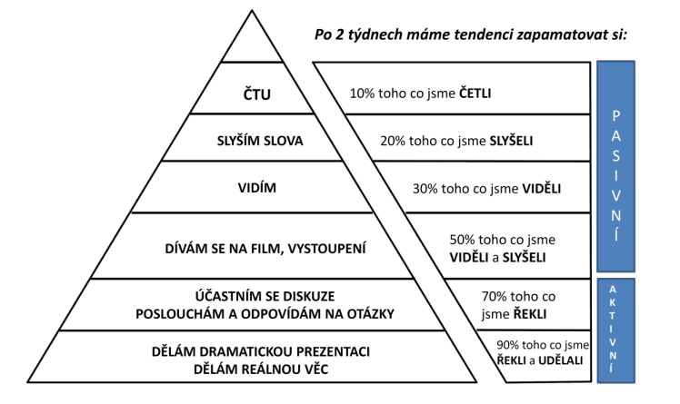 Tyto pasivní metody (práce s textem, výklad) a aktivní metody (rozhovor, řešení problémů) jsou předmětem mé studie, a to z hlediska efektivity přenosu a zapamatování nových informací. Obsahem následujících podkapitol jsou tyto čtyři výukové metody popisovány z hlediska charakteristiky, efektivity výuky, zásad provedení, didaktického potenciálu a klíčových kompetencí.

**Obrázek 8** Dalova pyramida učení (Dale, 1969 s. 66)

### Práce s textem

Mezi nejstarší vyučovací metody patří práce s textem, která je založená na práci s učebnicí, učebními texty, různými encyklopediemi atd. V rámci této metody dochází ke zpracování textových informací, čímž žáci mohou dospět k osvojování si nových poznatků, ale zároveň také k jejich prohloubení, rozšíření i upevnění. Vzniká dominance žákova učení, které je podporováno v rámci didaktických situací pedagogem. Díky ní se žáci naučí samostatné práci nejen s textem, ale také zapamatovat si prezentované informace. Zároveň jim umožňuje získávat nové podněty k dalším aktivitám. Mezi základní strukturní prvky, s kterými žáci ve škole v rámci práce s textem nejčastěji pracují, patří instrukce, obrázky, otázky a učební úlohy, klíčová slova, mapky, schémata, rejstříky apod. (Maňák a kol., 2003).

Pedagog se v rámci výuky snaží o to, aby žák danému textu porozuměl. Toto porozumění je založeno na dovednostech žáka nalézt v něm důležité pojmy   
a poznatky.

Díky práci s textem se žák naučí aktivně sledovat a řídit své poznávací činnosti při učení se z textu. Je důležité, aby si na začátku učení stanovil cíle   
a odhadl obtížnost textu nejen na pročtení, ale také na jeho zpracování. V průběhu textu pak žák odhaduje obsah následující části, a to na základě analýzy předchozí části. Také neustále sleduje a hodnotí úspěšnost svého postupu při učení se z textu. Na závěr zhodnotí jeho celkovou úspěšnost a to především, co se v textu naučil, čím ho text obohatil a zda dosáhl cíle, který si na počátku určil. Tato metoda má vést k osvojení si technických nebo metodických dovedností, ale také vytvoření si pozitivního postoje a vztahu ke knihám vůbec (Maňák a kol., 2003).

Petty (2004) uvádí další způsoby, jak mohou žáci s textem pracovat:

* + - v textu hledají vysvětlení určitých zajímavostí;
    - vypracovávají stručný výpis a hlavní myšlenky;
    - přepracovávají text tak, aby jim podával informace tak, jak jdou za sebou;
    - hledají konkrétní informace;
    - kriticky hodnotí smysl textu;
    - vypracovávají z daného textu referát.

Žáci se v rámci výuky setkávají s touto metodou při práci se školní učebnicí. Měli by se v ní umět orientovat a porozumět jejímu řazení informací a to např. podtrháváním klíčových pojmů nebo přepisováním podstatných pasáží učiva.

Kalhous (1995) považuje tuto metodu za důležitou, protože se žák díky ní lépe naučí pracovat s textem, vyzná se v něm, umí seřadit a nalézt klíčová slova. Proto prosazuje, aby pedagogové tuto metodu pravidelně do výuky zařazovali.

Vyučovací metoda „práce s textem“ je vhodná jak pro mladší žáky, tak i pro ty starší. Žákům umožňují rozvíjet vlastní metakognitivní dovednosti. Do vybraných metod, které rozvíjejí kritické myšlení, patří také: pětilístek, zpřeházené věty, znaménkování, podvojný deník nebo kostka (Červenková, 2013).

**Úspěšná realizace této výukové metody rozvíjí tyto schopnosti:**

* četba s porozuměním,
* rozpoznat klíčové informace od těch méně podstatných,
* umět se orientovat v obsáhlém textu,
* rozšiřování slovní zásoby,
* vytvoření souvislého referátu s použitím vlastních slov,
* prohloubit si dosavadní znalosti díky čtení souvislostí (Maňák a kol., 2003).

### Výklad

Výklad patří mezi nejnáročnější slovní monologické metody. Metoda se používá především u starších žáků. V dnešní době je často nahrazována masovými medii. Řečnictví je známo již od antického Říma, ve kterém existovaly tři základní prvky řečnictví – politické, soudní a slavnostní. Přednášející se v rámci výkladu snaží vyvolat pozornost posluchačů. S vynálezem knihtisku přestala být tato metoda nejdůležitějším zdrojem informací. V dnešní době se uplatňuje např. u politiků, učitelů, kněží a soudců. Jedná se o delší celistvý proslov, týkající se určitého tématu, před danou skupinou posluchačů. Při výkladu je na posluchače kladen větší důraz na soustředění (Červenková, 2013).

Tato forma vyučovací metody bývá často kritizována, jelikož díky předloženým faktům účastníci nemusí nadále informace zpracovávat a reagovat na ně. V rámci výuky musí všichni jedinci postupovat stejným tempem. Pedagog pak velmi těžce zjišťuje, jak žáci dané učivo průběžně chápou. Mezi nedostatek, který mají slovní metody, se řadí verbalismus, který se u této metody může objevit ve velké míře (Maňák a kol., 2003). Jedná se o „způsob vyjadřování záležící v přepjatém důrazu na slovní výraz, často bez hlubšího obsahu, mnohomluvnost, slovíčkaření“. Nejen nevýhody, ale i výhody má výklad. Může na jedince pozitivně působit živým slovem, což u žáků může vyvolat hlubokou citovou odezvu   
a prožitek. Je dobré, aby přednášející informace předkládal rychle   
a aktuálně (Červenková, 2013).

**Funkce výkladu:**

* + - je začátkem k novým žákovým činnostem a učebním jednotkám, zároveň je motivačním faktorem;
    - učivo se může sumarizovat a systematizovat;
    - vyplňuje skuliny mezi jednotlivými lekcemi, ve kterých nelze celé učivo obsáhnout;
    - hodí se pro vysvětlení teorie.

Při této metodě je důležité, aby pedagog dokázal techniku řečového projevu zvládnout. Při výkladu by neměl sedět, ale pomalu se pohybovat, sledovat posluchače, měnit sílu hlasu i jeho tempo a melodii. Příliš silný hlas má za následek otupělost posluchačů a vyčerpanost pedagoga. Slabý hlas pak žáky unavuje   
a uspává. Důležité je i využití řeči těla. Řečník zaujme tehdy, když je vtipný (Maňák a kol., 2003).

Výklad by neměl být příliš dlouhý, protože i dospělí posluchači dokáží udržet pozornost jen na 15 až 20 minut. K udržení pozornosti pedagogové využívají osvědčené prostředky. Např. šokující informace a sdělení, provedení kritiky své vlastní osoby (sebekritika), zadání vhodných otázek, které podporují aktivitu u žáků. Dále může využít různé názorné pomůcky, jako obrázky, diapozitivy, videozáznamy. Řečník by si měl dopředu zjistit, v jaké místnosti bude přednáška probíhat. Zda je dostatečně osvětlena, vybavena, má dobrou akustiku (Maňák a kol., 2003). Ve školách se výklady provádí v rámci jednotlivých tříd, které učitelé znají   
a ví, zda jim bude k přednášce vyhovovat nebo ne. Jsou často doprovázeny zápisem na tabuli.

Před výkladem je **fáze prekomunativní**, při které si pedagog shromažďuje potřebná data a údaje a následně je zpracovává. Z takto utříděných podkladů vznikne určitá osnova, která slouží jako podklad k projevu. Poté následuje **fáze komunikativní**, při které může dojít k případným změnám v projevu. Po ukončení výkladu je důležité shrnout nejdůležitější myšlenky, odpovědět na případné dotazy, popřípadě se opětovně vysvětlují některé problémy.

Nevšedním typem výkladu je **žákovský referát** v rámci, kterého žáci musí zpracovat určitou část učební látky. Při jeho zpracování pedagog s jedincem spolupracuje, radí mu při výběru i vymezení tématu. Tyto referáty mohou přispět ke kultivaci žáků, posílit jejich sebevědomí i chuť do dalšího studia (Maňák a kol., 2003).

Vyučovací metoda „výklad“ na straně žáků klade větší důraz na nutnost udržet pozornost. Neměla by tedy být příliš dlouhá. Měla by být poutavá, živá, zajímavá a vtipná. Může být doplněna prezentací nebo popisky na tabuli. Pedagogové mohou při výkladu použít různé vsuvky, jako např. vlastní zkušenosti nebo podněty z praxe. Je velmi důležité, aby zvolili takový výklad, kterému žáci v daném ročníku porozumí. Kvalitní výklad naučí žáky naslouchat mluvenému slovu, přemýšlet a utvářet si vlastní úsudek (Červenková, 2013).

V rámci výkladu jsou žáci vedi k tomu, aby se naučili stručně a přehledně zaznamenávat klíčové myšlenky daného projevu. To platí i pro zpracovávání žákovského referátu, při kterém se jedinci naučí vyhledávat, třídit a analyzovat získané informace a poté je před třídou přednést (Maňák a kol., 2003).

Výhodou výkladu je sdělení velkého množství informací. Žáky to vede k udržování koncentrace. Výklad je také považován za časově úspornou metodu metodicky jednoduchoi a vhodnou pro začínající učitele (Altmann, 1970).

### Rozhovor

Rozhovor spadá mezi dialogické metody, které jsou na úrovni dialogu učitel – žák, učitel – žáci, nebo jen mezi žáky (Kalhous a kol., 2002). Dle Pavlasové (2014) se tato metoda využívá především při ústním zkoušení. Otázky v rozhovoru by měly mít různý charakter, např. otevřené, uzavřené, rozhodovací. Rozhovor neboli interview je explorativním nástrojem, který slouží pro zmapování problematiky. Při rozhovoru se nejčastěji využívají otevřené otázky. Data touto metodou získaná slouží jako východisko pro vytvoření dalších výzkumných nástrojů (Gavora, 2000).

V rámci výuky tato metoda velmi úzce navazuje na běžné hovory, ale zároveň se liší svou zaměřeností a náročností. Jedná se o dvoustrannou komunikaci, při které dochází k výměně zkušeností a hledání odpovědí na zadané otázky. Metodu rozhovoru proslavil řecký filozof Sokratés, od něj se také odvíjí jeho název sokratický rozhovor, nebo také heuristický, podle Archimedova výroku „heuréka“.

Při metodě rozhovoru se jedná o verbální komunikaci probíhající v podobě otázek a odpovědí dvou nebo více osob, na určité výchovně-vzdělávací téma. V rámci rozhovoru mají obě strany stejná práva, vzniká **dialog. Rozhovor** může být **volnější** nebo **vázanější**. U volnějšího se jedná např. o diskusi, u vázanějšího o řízený nebo katechetický rozhovor. Nejvyužívanější je rozhovor **výukový**. Tento typ rozhovoru se chápe jako prostředek pro aktivizaci žáků, protože je povzbuzuje k pozornosti a zároveň vyzývá ke spolupráci. Je důležitým prostředkem při motivaci. V rámci rozhovoru získá pedagog informace o vědomostech žáků, poskytuje mu zpětnou vazbu při zkoušení a hodnocení. Díky této metodě může pedagog řídit a usměrňovat výuku, stanovit její tempo. Náročnější rozhovor pak u žáků prohlubuje jejich rozumové schopnosti, a to díky tomu, že se při něm učí rozhodovat, argumentovat   
a obhajovat své názory (Maňák a kol., 2003).

**Při rozhovoru by se měly respektovat níže uvedené zásady:**

1. **Naslouchání** se učí nejen žáci, ale také učitelé, kteří rozhovor vhodně usměrňují. Učitel by měl akceptovat verbální i neverbální projevy žáků.
2. **Odrážení** reakcí na odpovědi žáků a tím jim dát najevo, že jejich myšlenkám rozumí.
3. **Vyjasňování** je založeno na komentování a shrnutí odpovědí žáků.
4. **Tázání se** je velmi důležitým prvkem v rámci rozhovoru. Vhodně volená otázka ovlivňuje směr rozhovoru (Červenková, 2013).

Důležitou součástí rozhovoru je **otázka**. Díky ní se komunikace usměrňuje. Položením dané otázky v rámci výuky pedagog sleduje cíl vést žáky k novému poznání, prohlubování vědomostí apod. Jedná se o otázky, které se od běžné komunikace liší (Maňák a kol., 2003). V rámci rozhovoru by se měl pedagog orientovat nejen na otázky zaměřovací, ale také otevřené, uzavřené, rozhodovací, na posouzení situace i na otázky na pozorování (Pavlasová, 2014).

Ve škole se využívá především při ústním zkoušení, kdy pedagog v rámci různě kladených otázek, zjišťuje, jaké má žák vědomosti. Během rozhovoru pedagog vede žáky k rychlým a správným reakcím. Následně jeho znalosti ohodnotí. Díky správně vedenému rozhovoru jsou žáci pozornější, více spolupracují. Učitel vnímá zpětnou vazbu při odpovědích na zadané otázky (Červenková, 2013).

Rozhovorem se rozumí taková výuková metoda, která má svá specifika a vytváří v žákovi tyto dovednosti:

* schopnost komunikovat s dospělým i se spolužáky,
* prosazovat své názory,
* argumentovat,
* pohotově reagovat,
* vyvracet něčí názor,
* přijímat názory,
* znát míru pro kompromis,
* mluvit nahlas a srozumitelně,
* být středem pozornosti (Maňák a kol., 2003).

### Řešení problémů

Výuková metoda řešení problémů je metodou heuristickou a je založena na nesouladu při znalostech a zkušenostech žáků s učivem (Kalhous a kol., 2002). Vědou, která zkoumá tvůrčí myšlení, způsoby řešení problémů je heuristika. Při heuristické metodě učitel žákům nesděluje daný poznatek přímo, ale vede jej k tomu, aby si ho sám osvojil. Díky této metodě dochází u žáků k významnému poznávání, odhalování i objevování v určitém prostředí všeho důležitého pro život. Jelikož se v dnešní době kladou na pedagogy větší požadavky týkající se rozvíjení aktivit   
a tvořivosti žáků, je tato metoda v poslední době více využívaná. Zpočátku žákům pomáhá, řídí je a usměrňuje. Díky tomuto přístupu se žáci naučí samostatnosti k výběru odpovědné učební aktivity, a to různými technikami. Jedná se o kladení problémových otázek, seznamování se se zajímavými situacemi i problémy (Maňák a kol., 2003).

Z výše uvedeného vyplývá, že v rámci heuristické metody jsou žáci postaveni před určenou problémovou situaci nebo úkol, který mají vyřešit.

**Problémová metoda** je nejpropracovanější heuristickou metodou, kterou vytvořil v roce 1918 J. Dewey. V rámci **problémového vyučování** se spojuje aktivní badatelská činnost žáků s osvojováním poznatků. **Problémové učení** se používá při osvojování si vědomostí v podmínkách problémové situace (Zormanová, 2012).

**Problémové úkoly** jsou důležitou aktivizující metodou výuky. Rozlišujeme je dle množství řešení na uzavřené a otevřené. Uzavřené mají jedno správné řešení, otevřené více správných řešení. Každý problémový úkol by měl splňovat určité zásady:

* + - mít logickou návaznost;
    - být přizpůsoben věku, vědomostem a dovednostem žáků;
    - mít problémový obsah;
    - vzbudit u žáků chuť a zájem poznávat.

Neméně důležité je, aby učitel řídil aktivity žáků při řešení těchto problémových úkolů.

**Do problémové výuky spadá:**

* + - problémová metoda sloužící k řešení problémových otázek a úkolů;
    - problémová orientovaná práce s počítačem;
    - problémově orientované školní experimentování a laboratorní práce;
    - problémově orientovaná skupinová a kooperativní výuka;
    - problémově orientované exkurze i akce pořádané mimo školu (Zormanová, 2012).

Z výše uvedeného vyplývá, že se tato metoda může použít u žáků na druhém stupni ZŠ, a to především při laboratorních pracích, experimentování nebo pracích ve školních dílnách. Učitel ve výuce navozuje problémové situace a žáci se je snaží dle svých možností vyřešit. Díky takto mířené výuce žáci objevují nové informace a učí se experimentovat. Zároveň si osvojí nové znalosti a dovednosti. Umí se k danému problému postavit, podávat návrhy k jeho řešení a snaží se jej vyřešit. Ve výuce má učitel roli partnera a rádce (Červenková, 2013).  
Vlivem řešení problémů žáci pracují s následujícími dovednostmi:

* organizace postupu práce,
* rozdělení dílčích úkolů mezi ostatní,
* vést ostatní členy,
* aplikovat kritické myšlení,
* organizovat čas plnění úkolů,
* samostatně plnit úkoly bez vyvinutého tlaku,
* nést zodpovědnost za odvedenou práci,
* získání pocitu důležitosti ve skupině (Maňák a kol., 2003).

### Motivace

Nakonečný (2014) popisuje motivaci jako vnitřní sílu k ukojení potřeby, která je naplňována předem daným cílem. Aby došlo k dosažení cíle, je zapotřebí patřičně se zachovat. Následuje stav napětí v podobě dovršující reakce a konečné uspokojení. Tento proces vychází z vnitřního prostředí jedince. Zatímco chování, které vychází z nemotivování je vyvoláváno vnějšími podněty, které mají vliv na CNS.

Motivace ve vzdělání je vnímána jako silný faktor pro získávání nových informací. Vychází z vnitřní potřeby učit se. Podle délky a intenzity trvání motivace ji členíme na **krátkodobou** – typická pro mladší žáky ZŠ a vyznačuje se vyšší intenzitou, a **dlouhodobou** – typická pro studenty SŠ, VŠ, kdy charakteristickým znakem je výdrž k dlouhotrvajícímu studiu (Sitná, 2009).

Ve studii Eilks a kol. (2004) je zmíněno, že zájem o přírodní vědy je přirozený a nemalý v období předškolního věku, potažmo v mladším školním věku. Děti rádi bádají a objevují. Směrem ke staršímu školnímu věku zájem klesá. Domnívají se, že ztráta zájmu spočívá ve stoupajících nárocích na jedince i z jiných oblastí, než jsou přírodní vědy.

### Typy motivace

Obecně existují dvě roviny stimulací, tj. vnitřní a vnější. Vnitřní stimul je síla, kterou je člověk veden k výsledkům s předpokladem naplnit své potřeby. Na konci tohoto procesu jedinec pociťuje hrdost a pozitivní emoce z toho, že něco nového objevil, něčeho dosáhnul, aj.

Vnější stimul je síla, kterou je člověk hnán kupředu s cílem odměny, která přijde zvenčí. Pochvala, postavení, vyšší plat, absence problémů s rodiči a učiteli, aj.

Tyto dvě roviny stojí na koncích úsečky. Člověk, který se nachází v bodě, kde je polovina této úsečky, není hnán kupředu žádnou silou. Zkrátka ho nelze nijak motivovat. Lidé, kteří se nenacházejí v tomto bodu, jsou stimulováni oběma typy motivací (vnitřní i vnější). Oba typy se navzájem prolínají. Nuda je vymezena do čtyř typů žáků dle míry a typu motivace (Mareš, 2013):

* **přehnaně snaživí žáci** – skupina žáků, která se snaží o dosažení úspěchu   
  a vyhnutí se neúspěchu. Obě tyto síly na ně současně působí.
* **žáci zaměření na dosažení úspěchu** – kategorie žáků, která se snaží   
  o dosažení úspěchu a už nevnímají situaci, která nastane, až úspěchu nedosáhnou, tj. srážka s neúspěchem.
* **žáci zaměření na vyhnutí se neúspěchu** – druh žáků, kteří se bezmezně snaží o vyhnutí nezdárného výsledku. Nezajímají se o pocit, který je spojen s úspěchem, ale o pocit, který je spojen se stavem nebýt nejhorší.
* **žáci smíření s neúspěchy** – tito žáci jsou v tzv. naučené bezmoci. Nemají snahu změnit svůj kredit. Jsou takřka vyrovnaní s tím, že nosí „nálepku“ nenadaných a neúspěšných členů třídy (Pavelková, 2010).

### Nuda

Jedná se o psycho-somatický stav, který pramení z opakujících se procesů, které jsou vnímány jako rutinní. Jedinec postrádá vzruch a překvapení (Blatný, 2010).

Pavelková (2010) obecně determinuje tři úrovně pocitu nudy žáků ve škole. *„Nuda je, když 1. nemáme ve škole co dělat, 2. to, co ve škole děláme, mě nebaví nebo se mi to nechce dělat, 3. ve škole není sranda.“*

Nuda tedy neznamená neutrální stav, nýbrž spíše stav negativní, a to jak na úrovni fyzické, tak duševní. Znaky, které jednoznačně poukazují na tento jev, můžeme pozorovat v pěti složkách: **fyziologická** složka je zapříčiněna celkovým stavem organismu, kdy dochází k útlumu funkcí jednotlivých orgánů. Jednotlivec se cítí ospale. **Afektivní** rovina poukazuje na duševní stav jedince, který je až zhnusený tím, že by měl něco dělat. Další složka **kognitivní** obsahuje nechuť k aktivnímu přemýšlení a koncentrování se. V neposlední řadě složka e**xpresivní** nese znaky naprosté oddanosti ke své pasivitě. Jedinec se ani nesnaží tlumit projevy nezájmu   
a nudy. Lehá si na lavici apod. **Motivační s**ložka nese známky toho, jak se zbavit stavu nudění se a přenést se do stavu zaujetí. Jednotlivci se snaží aktivizovat tím, že dělají věci, které by jim pomohly ze situace uniknout: hraní si, houpání na židli, dívání se z okna, posílání psaníček, …

Mareš (2013) říká, že pocit nudění je přímo spojen s různými aspekty, které ve výchovně – vzdělávacím procesu působí:

* zvláštnosti vyučovacího předmětu – naučné předměty, tj. přírodovědné mají větší pravděpodobnost vyvolat tento stav, nežli předměty výchovně – vzdělávací, tj. tělesná výchova, hudební výchova aj.
* zvláštnosti učiva v rámci jednoho předmětu – jsou to části učiva, které žáci sami považují za zajímavé, užitečné a povědomé. V opačném případě se jedná   
  o učiva, která jsou příliš abstraktní, nezajímavá a neužitečná.
* zvláštnosti učitele – učitel, kterého učivo, popřípadě povolání nenaplňuje, vyzařuje energii, která negativně ovlivňuje žáky. Učitel s nedostatečnou schopností děti motivovat.

Pavelková (2010) poukazuje na fakt odkud nuda u žáků pramení. Byly použity tyto metody. V rámci kvalitativního zkoumání se jedná např. o pozorování jednotlivců v procesu výuky. Sleduje se především posed žáka, jejich pohledy, držení těla aj. Toto se dá sledovat buď živě, nebo z videozáznamu. Další metodou jsou strukturované rozhovory, kdy se jednotlivců ptáme na předem připravené otázky. Žáci odpovídají volně. Poslední způsob kvalitativního výzkumu jsou volné písemné odpovědi žáků. Odpovědi jsou volné a otevřené.

Výzkumy Vogel a kol. (2012) v USA, Kanadě a Austrálii prokázaly, že:

* nepříjemné pocity žáků jsou vyvolány:
* učivem, které žáci hodnotí jako zbytečné a nudné
* učivem, se kterým je spojeno velké množství bezradnosti (neznalost postupu, významu, cíle a zdrojů informací)
* velkými limitujícími faktory zabraňující tvořivost žáků
* příliš abstraktními tématy
* nízká fyziologická aktivace žáků je zapříčiňována:
* nízkými nároky, které mají na svědomí nedostatečné rozvíjení myšlení žáků (opakování snadného učiva)
* učivem bez napětí s velkým podílem monotónnosti.

### Metodika

Výzkumná část je zaměřena na zjištění efektivity jednotlivých výukových metod v rámci výuky zoonótických chorob. Současně vyhodnocuje zpětnou vazbu v rámci hodnocení výuky ze strany žáků.

### Cíl výzkumu a hypotézy

Hlavním cílem výzkumu je zhodnotit účinnost vybraných výukových metod v rámci vybraného tématu. Cíl diplomové práce je stanovený následujícími výzkumnými otázkami a hypotézami (Chráska, 2007):

* + - 1. **Mají vybrané výukové metody vliv na míru získání nových vědomostí žáků?**

**H0:** Vybranávýuková metoda nemá vliv na míru získání nových vědomostí žáků.

**H1:** Vybraná výuková metoda má vliv na míru získání nových vědomostí žáků.

Aby došlo k případnému vyvrácení hypotézy, budou žáci podrobeni vědomostním testům, jejichž výsledky budou ověřeny o statistickou metodu tzv. dvouvýběrový párový t-test na střední hodnotu.

Dalším cílem je vyhodnotit oblíbenost vybraných výukových metod ze strany žáků. Tento cíl je vymezen těmito výzkumnými otázkami a hypotézami:

**2) Má vybraná výuková metoda vliv na míru motivace žáka?**

**H0:** Výuková metoda nemá vliv na míru motivace žáka.

**H1:** Výuková metoda má vliv na míru motivace žáka.

Případné vyvrácení této hypotézy bude opřeno o statistickou metodu Pearsonova ꭓ2 testu (chí-kvadrát testu).

### Charakteristika výzkumných nástrojů

**Tvorba dotazníků a jejich vyhodnocování**

Výzkumný dotazník byl vytvořen na základě zásad dle Chrásky (2007):

V úvodní části byl uveden záměr dotazníku, kdy byli žáci ujištěni o tom, že se nejedná o žádný test, při kterém je špatná/správná odpověď hodnocena. Důležitá zde byla hlavně otevřenost, upřímnost žáků, aby odpovídali na otázky bez obav, což bylo podpořeno také možností anonymního vyjádření.

Otázky v dotazníku byly pro žáky plně srozumitelné a pochopitelné. V opačném případě by mohlo dojít k neochotě odpovídat. Otázky byly dále jednoznačné za účelem zamezení výskytu situace, kdy žáci pochopí obsah otázky jinak, než je zamýšleno. Vyhodnocení by následně postrádalo smysl. Zajistila jsem, aby otázky nebyly složité, dlouhé a složeny ze souvětí. Tím bylo docíleno snížení vzniku nudy nebo nepochopení obsahu. Z důvodu toho, že jsem se snažila o získání směrodatných a upřímných odpovědí, snažila jsem se o vyhnutí sugestivních otázek. Ty by vedly k ovlivnění odpovídání respondenta.

Podle studie Skalkové a kol. (1983) jsem v dotazníku použila tyto typy odpovědí:

otevřené – žákům bylo dopřáno svěřit se bez předem stanovených odpovědí. Při vyhodnocování může nastat větší míra variability odpovědí.

uzavřené – respondentům byly poskytnuty dvě odpovědi tzv. dychotomické (ano x ne), nebo více odpovědí (polytomické). Tento typ odpovědí byl zvolen, aby byly položky snadněji ověřitelné a počitatelné (příloha 3).

Obsahem mého dotazníku (míra motivace u žáků způsobená výukovou metodou), byly otevřené otázky (pro širší záběr vyjádření žáků):   
Otázkou „zapojuješ se rád/a do procesu výuky?“ byl záměr vyčlenit podíl žáků, kteří se neradi či rádi podílí na procesu výuky. Zároveň otevřená otázka: „v dnešní vyučovací hodině:“ jim poskytla volnost v odpovědi. Otevřenou odpovědí bylo docíleno získání větší variability odpovědí. Další otevřenou otázkou „vyhovovala by ti tato metoda výuky i v navazujících hodinách?“ bylo cíleno na vyčlenění podílu žáků, kterým se vyučovací hodina nelíbila, a nechtějí již takto strukturovanou vyučovací hodinu již zažít včetně případného důvodu. Na druhou stranu byly získány informace o tom, proč tuto výuku zopakovat, v čem byla výuka jiná a lepší než ostatní. Otevřenost této otázky umožnilo žákům odpovídat bez hranic.

Dotazník byl konstruován i uzavřenými otázkami. Uzavřené otázky byly vneseny z důvodu získání dat, která jsou počitatelná. Jedná se především o otázky s demografickým zaměřením: „který ročník navštěvují?“ a „jaké mají pohlaví?“. Odpověďmi bylo docíleno zjištění, zda se jednalo o mladšího chlapce či starší dívku.  
Otázka „po kolika minutách jsi ztratil/a pozornost?“ měla za úkol zjistit, zda žák vnímal celou hodinu, nebo jen polovinu či dokonce nevnímal vůbec.

Vyhodnocování jednotlivých odpovědí žáků bylo strukturováno do jednoduchých sloupcových grafů v programu MS Excel, jejich obsahem byla data, která vyplývala z výpovědí žáků. Tato data byla sečtena (počet žáků v rámci konkrétní odpovědi) a následně vyjádřena podílem (v %) oproti celkovému počtu respondentů. V případě otevřených otázek byly odpovědi se stejným obsahem slučovány do jednoho typu odpovědi. Příklad: na otázku „v dnešní vyučovací hodině:“odpovědi s podobným obsahem („jsem spal“; „byla nuda“; „se to vleklo“, …) byly sloučeny do jednoho typu odpovědi, tj. projevily se u tebe známky nudění se.

Takto kategorizovaná data byla v programu MS Excel následně převedena do kontingenční tabulky. Tabulka obsahovala skutečné četnosti žáků napříč časovými intervaly pozornosti v průběhu jednotlivých vyučovacích hodinách. Dále byly dosazeny očekávané četnosti. Chí-kvadrát test byl následně spočítán pomocí funkce (CHITEST v MS Excel) s dosazením hodnot skutečných a reálných četností. Dále bylo vyčísleno číslo p, které bylo porovnáno s hladinou významnosti alfa (0,05) (Chráska, 2007).

**Tvorba vědomostních testů a jejich vyhodnocování**

Typem položek **vědomostních testů** byly pouze uzavřené odpovědi s polytomickými odpověďmi – výběr z několika možností (Skalková a kol., 1983).

Otázky ve vědomostních testech byly stavěny tak, aby odrážely výukové cíle. Volila jsem 6-8 otázek u každého výukového tématu. Všechny otázky byly koncipovány víceúrovňovými položkami, přičemž byla pouze jedna odpověď správná: první otázka testu byla zaměřena na původce zoonózy: a) prvok, b) bakterie, c) vir. Nato navázala druhá otázka, která rozvíjela předchozí otázku v tom, že byla zaměřena na název konkrétního původce zoonózy. Další otázky cílily na přirozený výskyt zoonóz ve světě, typické vektory (přenašeče), možné projevy nemoci   
u člověka, případné léčebné postupy a prevence onemocnění (příloha 4, 5, 6, 7).

Vyhodnocování proběhlo ve srovnávání správných a nesprávných odpovědí. Správné odpovědi byly kódovány číslem jedna a nesprávné číslem dva. Data, která mi vědomostním testem byla poskytnuta, byla následně převedena do grafické podoby. Typ grafu byl ponechán stejný (sloupcový) jako v případě vyjádření dat z dotazníkového šetření.

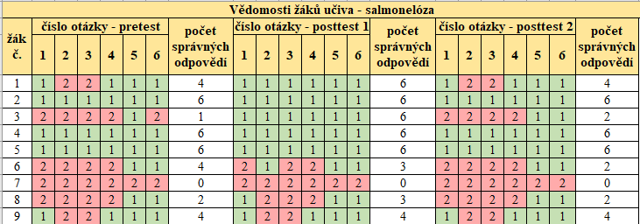Odpovědi žáků byly vyhodnoceny správně (**kód 1**) nebo nesprávně (**kód 2**). Možnosti správných a nesprávných odpovědí byly sečteny (obrázek 9). Z těchto dvou hodnot byly stanoveny podíly (v %) z celkového množství odpovědí a následně byly interpretovány ve výsledkové části diplomové práce. Tento postup byl dodržen v případě každého výukového tématu zvlášť a v případě každé fáze prověřování (pretest, posttest 1 a posttest 2) také zvlášť.

**Obrázek 9** Přehled správných odpovědí žáků

Takto kategorizovaná data byla dále přenesena do tabulek (MS Excel). Tím bylo zpřehledněno množství dat, kterými bylo poukazováno na počet ne/správných odpovědí v případech ověřování vědomostí. Statistická významnost rozdílů mezi výzkumnými položkami (pretest, posttest 1 a posttest 2) byla určována pomocí dvouvýběrového párového t-testu na střední hodnotu. Statistická metoda byla prováděna v MS Excel za pomocí doplňku analýzy dat.

### Výzkumný vzorek

Výzkum byl realizován v rámci vyučovacích hodin přírodopisu, a to v jednotlivých třídách 7., 8. a 9. ročníku. Respondenty byli žáci ZŠ od 12–15 let. Velikost vzorku byla 86 žáků (graf 1). Toto téměř rovnoměrné rozvržení různě starých žáků má výhodu v tom, že odpovědi ve vědomostních testech budou v rovnocenné rovině. Rovnocennost by nebyla dodržena v případě, že žáků absolventského ročníku by bylo značně více než mladších žáků sedmého ročníku.

Níže vyobrazené grafy 1–4 vyjadřují demografické položky, které byly v dotaznících zjišťovány. Jednalo se o: podíl respondentů napříč ročníky ZŠ (graf 1), pohlaví (graf 2), zájem o daný předmět (graf 3) a zapojení se do procesu výuky (graf 4).

Tyto ročníky osobně vyučuji, a proto byla volba tříd jednoznačná. Vzhledem k tomu, že jsou žáci na mě zvyklí, eliminovalo to bariéru mezi žákem a vyučujícím, která by mohla výsledky výuky ovlivnit.

Graf 1 Rozložení respondentů výzkumného šetření v jednotlivých ročnících ZŠ

Graf 2 Rozložení respondentů výzkumného šetření z hlediska pohlaví

Z grafu 3 je patrné, že přírodopis považuje za oblíbený vyučovací předmět necelá polovina žáků. Další grafické vyjádření znázorňuje mírný osobnostní rámec jednotlivých žáků.

Graf 3 Rozložení respondentů výzkumného šetření z hlediska vztahu k předmětu

Většina respondentů z grafu 4 je ráda zapojena do průběhů vyučovacích hodin. Ovšem hodnoty nevyjadřují informaci pouze k přírodopisu, ale k veškeré výuce.

Graf 4 Touha po zapojení se do procesu výuky žáka

### Transformace učiva

Teoretická část práce zaměřena na odbornou stránku – zoonóz mi sloužila k tomu, abych získala dostatečné množství informací o daných chorobách.

Výběr konkrétních zoonótických chorob (vzteklina, toxoplazmóza, klíšťová encefalitida a salmonelóza) nebyl náhodný. Snažila jsem se zvolit témata, která budou pro žáky alespoň podle názvu atraktivní tím, že je znají. Vybraná onemocnění mají četný výskyt v ČR, a proto se žáci jimi mohou reálně nakazit.

Studie Koláře (2012) klade důraz na přetváření vzdělávacího obsahu směrem ke specifikům vzdělávaných. Mezi tato specifika patří věková kategorie, zájmy, míra inteligence, vztah k probíranému učivu, prekoncepty žáků apod.

**Transformace učiva probíhala pomocí didaktických zásad** (Dvořáček, 2009)**:**

**od známého k neznámému –** v případě úvodní části výuky klíšťové encefalitidy proběhla krátká motivace. Žáci měli za úkol vymýšlet v souvislosti s touto nemocí různá klíčová hesla, různé pojmy. Řadu věcí si uvědomili, že již vědí, nebo si je připomněli.   
O to efektivněji probíhala hlavní část vyučovací hodiny – řešení problémů. Tento aktivizační prvek byl použit v každé výukové jednotce. Avšak důraz této didaktické zásady byl kladen především v případě výukové metody „rozhovor“. Vzhledem k tomu, že metoda spočívala v aktivní debatě žáků, bylo zapotřebí, vycházet z informací, které byly pro žáky známé (prodělání nemocí u žáků a jejich známých) k problémům, které byly známe méně potažmo neznámé. Tímto postupem bylo dosaženo cíle s ohledem na komunikaci žáků. Vyučovací hodina s tématem salmonelóza probíhala výkladem. Výklad byl taktéž uveden motivací s ohledem na opakování informací. Bylo docíleno pozornosti ze strany vzdělávaných. Postupný výklad s méně známými až neznámými informacemi byl o to více naplňující.

**od konkrétního k obecnému –** zásada je stavěna na schopnosti odvozování. U rozhovoru byl použit příklad změny chování kořisti (myš) ke svému přirozenému predátorovi (kočka). Žáci byli pověřeni odvozováním dalších situací, kdy příčinou změny chování kořisti ke svému predátorovi může být toxoplazmóza. Jejich úkolem v rámci odvozování bylo, odvodit chování člověka, který je také infikován tímto prvokem. Společně došli   
k projevům a prevenci onemocnění.

**zachování posloupnosti** – ve studii Zormanové (2012) je zmiňováno, že tato zásada je velmi důležitá napříč veškerými metodami učení. Patří ke klíčovému principu, aby žák problém pochopil od příčiny, přes projevy a důsledky. Jen tak může být docíleno toho,  
aby žák problému souvisle porozuměl.   
 Tato zásada byla použita u každé výukové jednotky bez ohledu na téma či metodu. V první řadě byla pozornost věnována původci zoonózy a jeho přirozeného výskytu. Poté byla výuka směrována na vektory (přenašeče) choroby směrem k člověku. Následně byly probírány projevy onemocnění a konečně jejich léčebné postupy a případné prevence.

**spojení teorie s praxí** – podstatou bylo propojení vyučování s okolím a životním prostředím žáků a stavění výuky na jejich zkušenostech. Každá jednotlivá úvodní část výuky zaměřená na motivaci žáků, plynula z jejich zkušeností. Následné části procesu výuky (výklad, rozhovor, řešení problémů) byly mířeny na životní prostředí žáků (nemoci v jejich okolí). Byl kladen důraz na postupy při prevencích (jak se mají chovat, předvídat, zaujmout opatření, …).

**zásada přiměřenosti** – podstata spočívá v uvědomění se komu je informace předávána   
a zaujmutí vhodného prostředku v rámci předávání informace. Tento princip byl součástí každé výukové jednotky. Vzhledem k tomu, že mi byl výzkumný vzorek znám, bylo v mých možnostech, abych vyučovací obsah proměnila tak, aby tomu žáci porozuměli. Přiměřenost byla dodržena tak, že výuka postrádala naprosto odborná slova žákům cizí. Bylo ponecháno pouze názvosloví konkrétních zástupců původce zoonóz.

**Transformace učiva probíhala přes tyto úrovně (obrázek 10):**

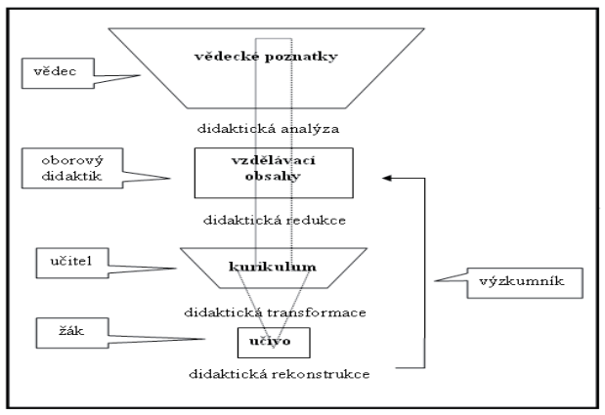

Obrázek 10 koncepce didaktického zprostředkování vzdělávacích obsahů

(Knecht, 2007 s. 76)

**Vědecké poznatky viz teoretická část a podkapitoly 3.1–3.5**

**RVP ZV (2021) – rámcový vzdělávací program základního vzdělání**

* *„Vzdělávací oblast: Člověk a příroda*
  + *Vzdělávací obor: Přírodopis*
    - *Tematický okruh: Obecná biologie a genetika*
      * *Očekávaný výstup:*
* *uvede na příkladech z běžného života význam virů   
  a bakterií v přírodě i pro člověka*
  + - *Tematický okruh: Biologie živočichů*
      * *Očekávaný výstup:*
* *zhodnotí význam živočichů v přírodě i pro člověka; uplatňuje zásady bezpečného chování ve styku se živočichy*
  + - *Tematický okruh: Biologie člověka*
      * *Očekávaný výstup:*
* *rozlišuje příčiny, případně příznaky běžných nemocí   
  a uplatňuje zásady jejich prevence a léčby“* (RVP ZV, 2021 s. 76–79).

**ŠVP – školní vzdělávací program**

* *„žák uvede na příkladech z běžného života význam virů a bakterii v přírodě   
  i pro člověka*
* *žák pochopí rozdíl mezi bakterií a virem*
* *žák uvede na příkladech z běžného života význam bakterií a virů v přírodě   
  a pro člověka (s. 326)*
* *žák hodnotí pozitivní i negativní význam hospodářských a epidemiologických druhů hmyzu*
* *žák zná základní zástupce, uplatňuje zásady bezpečného chování ve styku s živočichy (s. 328)*
* *žák zná vliv vnějšího prostředí na zdraví člověka*
* *žák uvede příčiny nemocí nervové soustavy, jejich prevenci zásady první pomoci“ (s. 342, 343)* (ŠVP ZŠ, 2021)

**Výukové cíle – učitelské kurikulum**

* definuje původ infekce a jejich možnou cestu k cílovému hostiteli
* popíše možné projevy infekce u člověka a vybraných zvířat
* určí vhodnou léčbu, popřípadě doporučí způsoby snížení projevů příznaků   
  u člověka
* chová se podle doporučených prevencí před získáním vybraných infekcí

Výše uvedené výukové cíle již byly zmíněny viz kap. 4.2. Výukové cíle budou naplněny různými způsoby, tj. výukovými metodami. V mé práci jsou obsaženy čtyři výukové metody (práce s textem, výklad, rozhovor a řešení problémů). Zvolila jsem je z důvodu toho, že první dvě metody jsou časté v případě mých kolegů (práce s textem   
a výklad). Rozhovor je častý v rámci mých vyučovacích hodin a řešení problémů doposud aktivně nepoužívám.

Výběr jednotlivých výukových metod a k nim přiřazená učební témata (zoonózy) jsou náhodné.

Obecné rozdělení průběhů vyučovacích hodin byly následující:

* vstupní vědomostní test (pretest) – před zahájením samotné výuky
* průběh výuky
* ověřovací vědomostní test (posttest 1) pět minut před koncem vyučovací hodiny
* anonymní dotazníky z hlediska vnímání žáka – předloženy dvě minuty před koncem vyučovací hodiny

Měsíc poté, žáci opět dostali stejnou verzi testu - posttest 2, jehož výsledky podávají informace o udržitelnosti získaných vědomostí.

### Realizace vyučovací hodiny na téma vzteklina

Vyučovací hodiny se zúčastnilo celkem 82 žáků (absence čtyř žáků) s podílem žáků sedmého ročníku 28, osmého ročníku 29 a devátého 25 žáků. Výuková jednotka byla realizovaná metodou prací s textem.

Na začátku vyučovací hodiny proběhlo zjišťování prekonceptů žáků, tedy vědomostí, se kterými již do vyučovací hodiny přicházejí. Získávání dat proběhlo prostřednictvím pretestu (příloha 4).

Výuka byla zprostředkována textem na téma vzteklina. Text byl vyučující transformován do podoby, která je pro žáky srozumitelná. Text byl dostatečně dlouhý, aby pojal veškeré výukové cíle, které již byly zmíněny v ŠVP. Rešerše teoretické části práce mi byla podpůrná pro vytvoření kratší a srozumitelnější rešerše pro žáky. Text byl obohacen o obrázky, které napomáhaly vysvětlení odborných informací – kartogram výskytu vztekliny ve světě, přenosy infekce, projevy onemocnění a prevence (příloha 1).

Práce s textem byla žákům umožněna po dobu 30 minut. Žáci pracovali samostatně bez možnosti sdílení informací.

Po celou dobu práce s textem byla naplňována především kompetence k učení, která rozvíjí tyto schopnosti:

* *„žák vyhledává a třídí informace a na základě jejich pochopení, propojení   
  a systematizace je efektivně využívá v procesu učení, tvůrčích činnostech a praktickém životě.*
* *žák operuje s obecně užívanými termíny, znaky a symboly, uvádí věci do souvislostí, propojuje do širších celků poznatky z různých vzdělávacích oblastí a na základě toho si vytváří komplexnější pohled na matematické, přírodní, společenské a kulturní jevy“* (RVP ZV, 2021 s. 10)

Tato výuková metoda obsahuje výukový potenciál v tom, že: podporuje a rozšiřuje porozumění textu, se snaží o rozpoznání klíčových informací od těch méně podstatných, napomáhá orientovat se v obsáhlém textu, rozšiřuje slovní zásobu, vytváří souvislý referát s použitím vlastních slov a prohlubuje dosavadní znalosti (Maňák a kol., 2003).

### Realizace vyučovací hodiny na téma salmonelóza

Vyučovací hodiny se zúčastnilo celkem 82 žáků s podílem žáků sedmého ročníku 25, osmého ročníku 26 a devátého 31 žáků. Opět figurovala absence žáků. Výuková jednotka byla metodicky vedena jako výklad.

V úvodu vyučovací hodiny proběhlo zjišťování dřívějších vědomostí žáků. Tento proces proběhl stejně jako u předchozí realizované výuky, a to pretestem.

Ve výukové jednotce byla použita vizuální pomůcka, a to prezentace v programu PowerPoint. Prezentace s krátkým textem, která měla funkci toho, aby byl výklad souvislý, časově kontrolovatelný a ve správném sledu přednesen. Prezentace byla také doplněna obrázky s výskytem salmonelózy ve světě, projevy salmonelózy, původce salmonelózy a grafem vypovídajícím o míře výskytu salmonelózy v rámci historického vývoje viz příloha 2.

Výukové téma bylo vyučováno výkladem pro všechny žáky hromadně. Všem žákům byly poskytnuty veškeré informace stejnou měrou a stejnou metodou bez rozdílu. Během této výuky byla rozvíjená především klíčová kompetence k učení   
a **komunikativní:**

* *„žák rozumí různým typům textů a záznamů, obrazových materiálů, běžně užívaných gest, zvuků a jiných informačních a komunikačních prostředků, přemýšlí o nich, reaguje na ně a tvořivě je využívá ke svému rozvoji a k aktivnímu zapojení se do společenského dění“* (RVP ZV, 2021 s. 11)

Žáci měli příležitost si vyslechnout velké množství odborných informací, které byly vyučující transformovány do podoby srozumitelné pro žáky 2. stupně základní školy. Žáci, kteří se neradi zapojují do procesu výuky, nebyli stavěni do nepříjemné role, tato výuka aktivitu nevyžadovala. Žáci, kteří se do procesu vzdělávání zapojují rádi, v tomto případě byli nenaplněni.

### Realizace vyučovací hodiny na téma toxoplazmóza

Vyučovací hodiny se zúčastnilo celkem 83 žáků z celkových 86. Rozložení žáků bylo ze sedmého ročníku 24, osmého ročníku 24 a devátého 35 žáků. Absentovali celkem tři žáci napříč ročníky. Výuková jednotka byla metodicky vedena rozhovorem.

Expozice tématu byla doplněna prezentací s klíčovými informacemi, které jsou pro problematiku nezbytné (původce infekce + obrázek, ohniska nákazy + kartogram, proces vstupu a přenosu infekce přes mezihostitele k cílovému hostiteli + schéma, …).

Metoda „rozhovor“ nadále obsahovala otázky ze strany vyučující. Otázky vyučující byly stavěny tak, aby odpovídaly stanoveným výukovým cílům, viz výše. Konkrétní znění otázek (příloha 3):

* Podle obrázků, které zde vidíte, pojmenujte původce této infekce.
* Zhodnoťte, zda se jedná o původce bakterie, viru či prvoka.
* Dle kartogramu vyjmenujte oblasti, které jsou nejvíce a nejméně postižené výskytem této infekce. Odpovědi zdůvodněte.
* Podle schématu o cyklu přenosu infekce zhodnoťte, kde je zdroj nákazy, kdo je mezihostitel a kdo je cílový hostitel. Vysvětlete také roli mezihostitele a cílového hostitele.
* Popište základní projevy nákazy infekcí. Dedukujte, pro kterou skupinu lidí, je infekce nebezpečná?
* Existuje adekvátní léčba proti této nemoci? Zhodnoťte.

Tyto otázky byly položeny vždy jednotlivě po interpretaci základních informací k jednotlivému bodu výukového cíle. Nejdříve proběhl základní výklad se základními informacemi vč. doplňujících obrázků. Na to zazněla jedna z otázek. Otázka byla položena hromadně a žáci směli pracovat buď ve dvojicích, nebo individuálně. Žáci, kteří pracovali ve dvojicích, se potýkali s klíčovou kompetencí k učení, **k řešení problémů:**

* *„žák kriticky myslí, činí uvážlivá rozhodnutí, je schopen je obhájit, uvědomuje si zodpovědnost za svá rozhodnutí a výsledky svých činů zhodnotí“* (RVP ZV, 2021 s. 11)

**komunikativní:**

* *„žák formuluje a vyjadřuje své myšlenky a názory v logickém sledu, vyjadřuje se výstižně, souvisle a kultivovaně v písemném i ústním projevu*
* *žák naslouchá promluvám druhých lidí, porozumí jim, vhodně na ně reaguje, účinně se zapojuje do diskuse, obhajuje svůj názor a vhodně argumentuje*
* *žák využívá získané komunikativní dovednosti k vytváření vztahů potřebných   
  k plnohodnotnému soužití a kvalitní spolupráci s ostatními lidmi“* (RVP ZV, 2021 s. 11)

**sociální a personální:**

* *„žák účinně spolupracuje ve skupině, podílí se společně s pedagogy na vytváření pravidel práce v týmu, na základě poznání nebo přijetí nové role v pracovní činnosti pozitivně ovlivňuje kvalitu společné práce*
* *podílí se na utváření příjemné atmosféry v týmu, na základě ohleduplnosti a úcty při jednání s druhými lidmi přispívá k upevňování dobrých mezilidských vztahů,   
  v případě potřeby poskytne pomoc nebo o ni požádá*
* *přispívá k diskusi v malé skupině i k debatě celé třídy, chápe potřebu efektivně spolupracovat s druhými při řešení daného úkolu, oceňuje zkušenosti druhých lidí, respektuje různá hlediska a čerpá poučení z toho, co si druzí lidé myslí, říkají a dělají*
* *vytváří si pozitivní představu o sobě samém, která podporuje jeho sebedůvěru   
  a samostatný rozvoj; ovládá a řídí svoje jednání a chování tak, aby dosáhl pocitu sebeuspokojení a sebeúcty“* (RVP ZV, 2021 s. 12)

Žáci se navzájem doplňovali, opravovali, argumentovali, snažili se o kompromis, tolerovali, respektovali a také pracovali s chybnou interpretací druhého žáka. Po vyčerpání času (po položení otázky, samostatné práci, hledání odpovědí, komunikaci s ostatními) se žáci dobrovolně vyjadřovali k dané problematice. V případě nejasností se vyučující dožadovala detailnější interpretace. Ostatní žáci v roli posluchačů mohli do rozhovoru jakkoli zasáhnout a odpověď žáka vyvrátit, potvrdit, potažmo doplnit. Zařadíme-li tuto metodu do Dalovy pyramidy (obrázek 8), dostaneme se na úroveň s položkou „účastním se diskuze a argumentuji“. Tato úroveň pyramidy obnáší až 70 % nově zapamatovaných informací z celého obsahu učiva. Žák toho dosáhne aktivním přemýšlením nad problémem, vysvětlováním, nahrazováním cizích slov slovy vlastními, osvojením nové informace a prací s ní.

Takto vedena vyučovací hodina byla náročnější z hlediska přípravy vyučující, koordinace vedení rozhovoru mezi žáky, aby jejich diskuze neodbočila k tématu, které nebylo předmětem výuky. Náročná mimo jiné byla i reflexe vyučující na jednotlivé odpovědi a teorie jednotlivých žáků. Často byly používány i návodné otázky, aby žáka navedly na správnou myšlenku.

Rozhovor je považován za výukovou metodu náročnou v případě reakcí učitele, ovšem velmi kladnou z hlediska: zpětné vazby směrem k učiteli (učitel vnímá, zda žáci rozumějí pomocí jejich reakcí), žáci se učí komunikovat s dospělým a se spolužáky, prosazují své názory, argumentují, pohotově reagují, vyvracejí něčí názory, přijímají názory, učí se používat kompromis, mluví nahlas, učí se být středem pozornosti (Maňák a kol., 2003).

### Realizace vyučovací hodiny na téma klíšťová encefalitida

Na výukové jednotce se podílelo celkem 86 žáků, z toho 25 žáků sedmého ročníku, 26 osmého a 35 žáků devátého ročníku. V procesu vyučování bylo učivo zprostředkováno prostřednictvím řešení problémů. Cílem této metody bylo, aby žáci překonali jednotlivé překážky, které vedly k dosažení určitého cíle.

Žáci byli v rámci tříd rozděleni do skupin po třech žácích. Sestavu skupin jsem určila tak, aby byly skupiny, co nejvíce různorodé z hlediska pohlaví a jejich vnitřních vztahů. Ve skupinách tak vznikla možnost přirozeně komunikovat s žáky, kteří se za normálních okolností nekontaktují. Více nadaní žáci měli příležitost vysvětlovat, vést, pomáhat, … Integrovaní žáci byli součástí skupiny neintegrovaných žáků se záměrem začlenit se. Směrem k integrovaným žákům se dostávala větší míra pozornosti, porozumění a pocitu, že jsou na stejné úrovni s ostatními. Takto řízený krok směřující k sestavení heterogenní skupiny byl naprosto záměrný. Tato „maličkost“ měla za následek posílení mezilidských vztahů v rámci klíčové kompetence.

Každý žák měl k dispozici notebook. V rámci trojčlenných skupin jim byly rozdány otázky (šest otázek), na něž měli vyhledávat informace. Těchto šest otázek bylo strukturováno tak, aby korespondovaly s obsahy výukových cílů, viz výše ŠVP. Každý člen skupiny měl za úkol nalézt odpovědi na dvě otázky. Rozdělení jednotlivých otázek bylo v kompetenci jednoho člena skupiny. Tím, že každý člen měl své dvě otázky, byl pro skupinu velmi důležitý a nepostradatelný. Aby byla celá skupina úspěšná, musel každý jedinec spolupracovat a podílet se na plnění plánu.

V první řadě, žáci identifikovali problém ve smyslu formulace otázky, na kterou doposud neznají odpověď. Při vyhledávání informací na internetu museli kriticky myslet, zda je ona informace adekvátní pro řešení problému. Kritickým myšlením se rozumí mít tyto schopnosti: rozvíjet své sebevědomí a pochopit význam a hodnotu svých názorů   
a nápadů, aktivně se zapojit do učebního procesu, s respektem naslouchat různým názorům, být připraveni formulovat své úsudky či se jich naopak zdržet (Tomková, 2007). Žáci museli oddělit množství desinformací od pravdivých informací. K tomu jim napomáhalo kritické myšlení, porozumění textu, porozumění cílové otázky, …

Protože internetové články jsou velmi obsáhlé a mnohdy velmi detailní je zapotřebí, aby tyto nalezené informace žáci tzv. zobecnili. Tato etapa výukové metody je taktéž velmi nezbytná při řešení problémů. Všechny tyto fáze rozvíjí klíčové kompetence sociální a personální, k učení, komunikativní a k **řešení problémů**:

* *„žák vyhledá informace vhodné k řešení problému, nachází jejich shodné, podobné a odlišné znaky, využívá získané vědomosti a dovednosti k objevování různých variant řešení, nenechá se odradit případným nezdarem a vytrvale hledá konečné řešení problému* (RVP ZV, 2021 s. 11)

Na závěr této spolupráce, byli žáci vyzvání k tomu, aby v rámci skupin skloubili veškeré informace, které nalezli, zhodnotili, pochopili a zobecnili. Jedinci, kteří byli v roli posluchačů, mohli jakkoli zasahovat do interpretace člena, který výklad vedl. V případě nejasností se dotazovat, argumentovat, pochybovat, ne/souhlasit apod. Žák, který těmto situacím čelil a neznal odpověď, měl možnost informace následně dohledat na internetu, potažmo se obrátit na vyučující.

### Výsledky

### Vliv výukové metody „výklad“ na žákovské znalosti o salmonelóze

Žáci před samotnou výukou byli podrobeni pretestem, a přitom byli schopni odpovědět na 60 % otázek správně. Tato informace nám potvrzuje fakt, že žáci již o salmonelóze určité informace měli ještě před započetím vyučovací jednotky. Po řádném výkladu s prvky vizuálních pomůcek jim byl předložen totožný posttest 1. Po jeho vyhodnocení se zvýšila hodnota správných odpovědí o 12 %. Tuto hodnotu můžeme přisuzovat právě proběhnuté vyučovací hodině výkladem. Vzhledem k tomu, že předmětem studie je i udržitelnost vědomostí, bylo zapotřebí tentýž vědomostní test předložit žákům znova po jednom měsíci (posttest 2). Po vyhodnocení posttestu 2 byl zřejmý úpadek nově nabytých vědomostí, a to o 7 % odpovědí. Jakmile porovnáme hodnoty znalostí před výukou a znalosti po jednom měsíci od provedené výuky, dostáváme se na hodnotu o 5 % správných odpovědí, než tomu bylo před výukou (graf 5).

Graf 5 Podíl správných odpovědí žáků v různých časových intervalech

Rozdíl mezi pretestem a posttestem 1 P(T<=t) (2) je roven 2,557-9 a zároveň je nižší než hodnota 0,05, proto je statisticky významný. Rozdíl mezi pretestem a posttestem 2 P(T<=t) (2) je roven 8,9986-5, a proto je rozdíl považován za statisticky významný. V případě posttestu 1 a posttestu 2 je hodnota P(T<=t) (2) rovna 4,8209-6 s výsledkem statistický významným.

**Porovnání s Dalovou pyramidou učení**

Položka „slyším“ v Dalově pyramidě má hodnotu zapamatování 20 % z toho, co žáci slyšeli. Položka „vidím“ zastává hodnotu 30 % zapamatovaných informací z celku. V tomto případě se jednalo o ony obrázky, kartogramy a grafy, které byly v prezentaci zakomponovány. V neposlední řadě bylo v prezentaci obsaženo malé množství podpůrného textu. Tento případ obnáší formu učení „čtu“. Dle Dalovy pyramidy se jedná o položku, která obnáší 10 % zapamatovaných informací z celku. Zhodnotíme-li postavení těchto položek z pyramidy, všechny obsazují nízké podíly pro zapamatování učiva. Graf 5 vyjadřuje fakt, že těsně po výuce žákům stoupla hladina vědomostí o 12 %. Po jednom měsíci hladina vědomostí opětovně klesla   
o 7 %.

### Vliv výukové metody „práce s textem“ na žákovské znalosti o vzteklině

V grafu 6 byli žáci před samotnou výukou podrobeni pretestem, přičemž dokázali správně odpovědět na 63 % otázek. Po práci s textem jim byl předložen totožný posttest 1. Po jeho vyhodnocení se zvýšila hodnota správných odpovědí   
o 8 %. Toto navýšení vědomostí můžeme přičítat právě zrealizované výuce. Žáci byli po měsíci opakovaně testování stejným testem, se kterým se již setkali na konci vyučovací hodiny bezprostředně po probrání tématu „vzteklina“. Po vyhodnocení posttestu 2 bylo zjevné snížení vědomostí a to o 8 % odpovědí. Porovnáme-li podíl správných odpovědí u pretestu (vstupní) a posttestu 2 (po jednom měsíci), dostáváme se na stejné hodnoty.

Rozdíl mezi pretestem a posttestem 1 P(T<=t) (2) je roven 1,5043-6 a zároveň je vyšší než 0,05, proto není statisticky významný. Rozdíl mezi pretestem a posttestem 2 P(T<=t) (2) je roven 0,4260, a proto není rozdíl považován za statisticky významný. V případě posttestu 1 a posttestu 2 je hodnota P(T<=t) (2) rovna 1,29-8 s výsledkem statistický nevýznamným.

Graf 6 Podíl správných odpovědí žáků v různých časových intervalech

**Porovnání s Dalovou pyramidou učení**

Dalova pyramida s položkou „slyším“ má míru zapamatování 20 % z toho, co žáci slyšeli. Výklad byl doplněn prezentací, která obsahovala stručná hesla doplněná množstvím obrázků, grafů, kartogramů. V tomto případě můžeme porovnávat   
i položku „vidím“ ´, která zastává hodnotu 30 % zapamatovaných informací z celku. Obě formy přenosu informací jsou v porovnání s ostatními položkami pyramidy na velmi nízkých příčkách. Připodobním-li tuto skutečnost k naměřeným hodnotám mým výzkumem (graf 6), můžu zhodnotit, že nově nabyté vědomosti narostly o 8 % oproti těm původním. V porovnání s ostatními výukovými metodami viz níže (rozhovor, řešení problémů) je tato metoda méně účinná. Stejně tak je to znázorněno v Dalově pyramidě.

### Vliv výukové metody „rozhovor“ na žákovské znalosti o toxoplazmóze

Na základě pretestu bylo zjištěno, že na otázky dokázali žáci odpovědět správně ve 33 %. Po výuce, která byla vedena rozhovorem, žáci dokázali správně odpovědět na 69 % položek v posttestu 1. Tento rozdíl poukazuje na fakt, že nárůst nově nabytých vědomostí byl daleko vyšší než u předchozích metod. Toto vypovídá i o tom, že výuka vedená metodou „rozhovor“ byla účinná. Tento jev potvrzuje   
i posttest 2, který byl žákům předložen po časové odmlce jednoho měsíce. Posttest 2 prokázal opět míru správných odpovědí, tj. 61 %. Tato hodnota vypovídá o tom, že metoda učení byla úspěšná i vzhledem k udržitelnosti vědomostí (graf 7).

Graf 7 Podíl správných odpovědí žáků v různých časových intervalech

Rozdíl mezi pretestem a posttestem 1 P(T<=t) (2) je roven 1,85964-14, a tedy je statisticky významný. Rozdíl mezi pretestem a posttestem 2 P(T<=t) (2) byl roven 1,7066-10, a je statisticky významný. Rozdíl mezi postestem 1 a posttestem 2 P(T<=t) (2) je roven 0,00158 a zároveň je menší než hladina pravděpodobnosti 0,05, a proto není považován za statisticky významný.

**Porovnání s Dalovou pyramidou učení**

V dané vyučovací hodině na téma toxoplazmóza, byly uplatňovány činnosti, které obsahují: účast na diskuzi a argumentaci a vysvětlování někomu druhému to, co již bylo řečeno, ovšem svými slovy. Tyto údaje leží v pyramidě na místech s hodnotami 70 % a 90 % zapamatování vědomostí. Tento výzkum prokázal, že žáci díky rozhovoru nabyli vědomosti o 36 %. Tato hodnota potvrzuje fakt, že aktivizační metody podporují proces a výsledky učení.

### Vliv výukové metody „řešení problémů“ na žákovské znalosti o klíšťové encefalitidě

Pretest odhalil, že žáci dokázali správně odpovědět na 48 % otázek. Po výuce, která probíhala prostřednictvím řešení problémů, byli schopni odpovědět správně na 87 % otázek. Nárůst nových vědomostí zapříčinil navýšení správných odpovědí o 39 %. Porovnám-li tuto hodnotu s předchozími metodami (výklad, práce s textem), můžeme s jistotou tvrdit, že se jedná o způsob přenosu informací, který je více účinný. Posttest 2 prokázal, že po jednom měsíci, žáci zapomněli 12 % informací. Ve srovnání s výukami, které probíhaly bez aktivizace žáků (výklad, práce s textem), je zřejmé, že výše udržitelnosti je značnější (graf 8).

Graf 8 Podíl správných odpovědí žáků v různých časových intervalech

Rozdíl mezi pretestem a posttestem 1 P(T<=t) (2) je roven 4,7054-24 a tedy není statisticky významný. Rozdíl mezi pretestem a posttestem 2 P(T<=t) (2) je roven 1,1024-21, a rozdíl tedy není považován za statisticky významný. V případě posttestu 1 a posttestu 2 je hodnota P(T<=t) (2) rovna 1,649-8 s výsledkem statistický významným.

**Porovnání s Dalovou pyramidou učení**

Ve srovnání s údaji v pyramidě (skupinová diskuze, učení druhých, vysvětlování svými slovy, argumentace, …) se dostáváme opět na hodnoty 70 % a 90 % zapamatování vědomostí. Tento výzkum prokazuje, že navýšení vědomostí ve srovnání s předchozími metodami učení patří k těm efektivnějším.

### Vliv realizované výuky práce s textem na žákovské vnímání

Během vyučovací hodiny, realizované pomocí metody práce s textem, se nudilo 40 dotazovaných a u dalších 35 žáků se dostavily známky únavy (graf 9). Část dotazovaných uvedla, že přemýšlela nad jinými věcmi, než bylo vyučovací téma. Extrémními odpověďmi byly ty, kdy žáci odpověděli, že v procesu vyučování spali.

Graf 9 Žákovské vnímání průběhu výuky při práci s textem

Naprostou většinou tj. 79 žáků, byli ti, kterým se průběh výuky nelíbil. Vyučovací hodinu jako nejlepší hodnotili tři žáci (graf 10).

Graf 10 Hodnocení průběhu výuky žáky

Graf 11 vyjadřuje konkrétní časové hodnoty, které odhalují, jakou dobu dokázali žáci udržet plnohodnotnou soustředěnost nad svou činností. Při této aktivitě více než 50 žáků neudržela pozornost déle než 10 minut. Pouze čtyři žáci se dokázali koncentrovat po téměř celou dobu samostatné práce.

Graf 11 Vytrvalost koncentrace žáků v procesu výuky

Mimo převažující odpověď „nudná“ (73 žáků), byly zaznamenány i jiné odpovědi. Výuku jako zajímavou vnímalo 13 žáků (graf 12).

Graf 12 Žákovské vnímání průběhu výuky při práci s textem

Další otázka cílí na zájem znovuzavedení výukové metody v navazujících vyučovacích hodinách ze strany žáků. Podstatná většina dotazovaných tj. 75 nemá zájem o tento styl výuky (graf 13).

Graf 13 Zájem o stejný průběh výuky v nadcházejících vyučovacích hodinách

### Vliv realizované výuky výkladem na žákovské vnímání

Během výkladu 41 žáků prožívalo pocity únavy, 35 žáků dokonce myslelo na záležitosti, které nebyly předmětem výuky a devět žáků nezažilo ani jeden z vyjmenovaných pocitů (graf 14).

Graf 14 Žákovské vnímání průběhu výuky výkladem

Hodnoty v grafu 15 prozrazují, zda žákům způsob výkladu vyhovoval (hodnota 1) nebo je naopak vůbec nezaujal (hodnota 5). Celkem 46 žáků tvrdilo, že se jim výklad nelíbil (hodnota 5). 23 žáků hodnotila výuku jako průměrně zajímavou. Pouhým šesti respondentům se průběh výuky líbil.

Graf 15 Hodnocení průběhu výuky žáky

U 27 respondentů trvalo soustředění se na výklad 15 minut. Dalších 20 žáků dávalo pozor 10 minut. Ostatní nižší hodnoty vyznačovaly buď vyšší nebo nižší míru koncentrace (graf 16).

Graf 16 Vytrvalost koncentrace žáků v procesu výuky

V grafu 17 bylo celkem 60 žáků, kteří vnímali průběh výuky jako nudný. Pouhých 26 žáků pojalo výuku jako zajímavou.

Graf 17 Žákovské vnímání průběhu výuky výkladem

Další graf 18 vyjadřuje zájem žáků o stejnou formu výuky v nadcházejících  
vyučováních. Naprostá většina, tj. 72 respondentů vyjádřila naprostý nezájem   
o podobně postavenou vyučovací hodinu.

Graf 18 Zájem o stejný průběh výuky v nadcházejících vyučovacích hodinách

### Vliv realizované výuky rozhovorem na žákovské vnímání

Až 61 žáků tvrdilo, že výuka je zajímala. Dalších 15 žáků unikalo s myšlenkami mimo vyučovací téma. Nyní byla objevena mimo jiné i odpověď, která poukazovala na nervozitu jedince z důvodu studu vyjadřování. Celkem 45 žáků hodnotila výuku jako vyhovující (hodnota 1). Dalších 20 žáků hodnotilo výuku jako průměrnou (graf 19).

Graf 19 Žákovské vnímání průběhu výuky výkladem

Graf 20 poukazuje na to, že 58 žáků projevilo o výuku vedenou rozhovorem zájem. Ostatních 24 respondentů zastávalo naprosto odlišný pohled.

Graf 20 Hodnocení průběhu výuky žáky

Časové vyjádření pozornosti v grafu 21 uvádí, že největší počet žáků, tj. 21 udrželo koncentraci celou hodinu.

Graf 21 Vytrvalost koncentrace žáků v procesu výuky

Graf 22 vyjadřuje podíl žáků, který měl příležitost ne/zapojit se do procesu výuky. Až 78 žáků mělo příležitost aktivně se zapojit do procesu výuky. Pouhých osm žáků příležitost nedostalo.

Graf 22 Příležitost žáka zapojit se do procesu výuky

Naprostá většina žáků, tj. 45 pokládala výuku za zajímavou. Dalších 25 žáků pociťovalo nudu a zbylí žáci považovali výuku jako inspirující (graf 23).

Graf 23 Žákovské vnímání průběhu výuky rozhovorem

Graf 24 vyjadřuje, zda žáci mají zájem v budoucnu podstoupit podobně vedenou vyučovací hodinu. Zájem o stejně vedenou výuku projevilo 46 dotazovaných. S takto vedenou výukou nesouhlasilo 22 žáků a zbylí byli bez názoru.

Graf 24 Zájem o stejný průběh výuky v nadcházejících vyučovacích hodinách

* 1. **Vliv realizované výuky řešením problémů na žákovské vnímání**

V grafu 25 prohlásilo až 83 žáků, že je výuka zajímala. Zbylí tři žáci reagovali opačně.

Graf 25 Žákovské vnímání průběhu výuky řešením problémů

V grafu 26 by se 80 žákům takto řízená výuka bezpochyby líbila   
i v následujících vyučovacích hodinách. Zbylých šest žáků mělo jiný názor.

Graf 26 Hodnocení průběhu výuky žáky

V grafu 27 až 67 žáků bylo po celou dobu výuky plně soustředěno. Dalších 13 žáků ztratilo soustředění již pět minut před koncem výuky.

Graf 27 Vytrvalost koncentrace žáků v procesu výuky

Graf 28 říká, že 82 žáků hodnotilo průběh výuky jako zajímavý.

Graf 28 Žákovské vnímání průběhu výuky řešením problémů

Graf 29 vyjadřuje, že 82 žákům, by podobně řízená výuka vyhovovala   
i v následujících výukách.

Graf 29 Zájem o stejný průběh výuky v nadcházejících vyučovacích hodinách

Ve statistické metodě platí, že když hodnota p < alfa = platí H1, zamítáme H0. Pomocí chí-kvadrát testu byla vyčíslena tato hodnota 2,0503-56, což je menší než (p) 0,05 (příloha 8). H1 říká, že výuková metoda má vliv na motivaci žáků. Toto tvrzení bylo potvrzeno i samotným vyhodnocením dotazníků.

### Diskuze

**Porovnání s jinými výzkumy**

Výsledky mé práce vykazují, že žáci se v rámci aktivizačních metod rádi zapojovali do výuky, méně se nudili, rádi se projevovali a chtěli by takto aktivně vedené vyučovací hodiny zažít znova. Jen minimum žáků se přiznalo k tomu, že ve výuce neradi mluvili či se vůbec zapojovali. Kupříkladu výukové metody práce s textem či výklad nedokázaly vtáhnout žáky do problematiky a zaujmout je natolik, aby se během hodiny nevěnovali jiným věcem a činnostem (nudili se, nesoustředili, rušili, koukali z okna   
a další). Činili hlavně to, co nesouviselo se samotnou výukou tématu. V případě aktivizačních metod byla atmosféra zcela jiná, která byla naplněna zájmem o učivo ze strany žáků.

Podobným výzkumem se zabývala Tobolková (2010) a srovnávala efektivnosti výuky pomocí inovativních a klasických metod. Jako výzkumný nástroj použila dotazník. Ten předložila různým učitelům na šesti základních školách. Cílem dotazníku bylo zjistit, jaké výukové metody nejčastěji používají. Dalším výzkumným nástrojem byl vědomostní test, který předložila žákům 4. ročníku. Překvapivým zjištěním bylo, že inovativní metody, byly daleko méně efektivní než metody klasické. Výsledkem mého výzkumu byl opačný trend. Žáci se více naučili v případě inovativních metod oproti metodám klasickým. Žáci se více soustředili na probírané téma, a to v průběhu výuk vedených inovativními metoda než metodami tradičními. Tobolková (2010) dále komentuje, že inovativní metody byly daleko více časově náročné než tradiční. Autorka se domnívá, že je to špatným manévrováním mezi metodami klasickými a inovativními ze strany pedagogů. Doporučuje tedy, aby kantoři inovativní metody používali častěji, s větší mírou trpělivosti ve vztahu ke zpětné vazbě, ve snaze zvyknout si na nové výukové metody jak ze strany pedagoga, tak ze strany žáků. Má studie prokázala ihned pozitivní ohlas se zavedením aktivizačních metod ze strany žáků. Na pozitivním ohlasu měly podíl jednak reakce žáků ve vztahu ke klimatu třídy, ale také míra získaných vědomostí.

Další studie Hlinšťákové (2020) poukazuje na účinnost aktivizačních výukových metod v přírodovědném vzdělávání na primárním stupni základních škol. Výzkumným nástrojem byl taktéž pretest a posttest žáků 4. ročníku ZŠ. V mé práci proběhl navíc posttest 2, který prokázal dlouhodobější udržitelnost vědomostí, a to po jednom měsíci. Ve výzkumu Hlinšťákové (2020) byla v jedné třídě aplikována inovativní výuková metoda a ve druhé třídě klasická. V mé studii byly výukové metody aplikovány ve všech třídách všechny. Ve studii Hlinšťákové (2020) již nebyl předložen dotazník spokojenosti s výukou z hlediska žáků. Výsledky práce Hlinšťákové (2020) potvrzují, že aktivizační metody vzbuzovaly v žácích zvídavost, tvořivé činnosti, dobré třídní klima apod., a to vše dávalo podklad i pro úspěšné a efektivní učení. Na druhou stranu, vzhledem k různým úrovním vstupních znalostí, autorka nemohla výsledné vědomosti zobecňovat a odůvodňovat tak mírou efektivity výukových metod.

Studie Langhamerové (2007) byla zaměřena na míru používání aktivizačních metod na prvním stupni ZŠ. Výzkumným vzorkem bylo 20 učitelů na třech ZŠ. Výzkumným nástrojem byl pouze dotazník, který přinesl informace o tom, jaké výukové metody používají tamní učitelé nejčastěji a zdali využívají inovativní výukové metody. Vyhodnocení dotazníků prokázaly tyto výsledky: zvýšení aktivity dříve pasivních žáků, zapojení všech žáků do procesu výuky, eliminace bariéry mezi žáky navzájem a učitelem. Vyhodnocení dotazníků v mé studii mělo ve výsledku podobné zjištění.

# Závěr

Tato diplomová práce byla zaměřena na zjišťování efektivnosti výukových metod v případě výuky tématu zoonózy. Součástí literární rešerše byly zpracovány teoretická východiska z hlediska zoonóz (původce onemocnění a jeho výskyt, přenosy chorob na člověka a zvířata, projevy a prevence onemocnění) a charakteristik vybraných výukových metod z hlediska didaktických zásad, výhod a nevýhod, didaktických potenciálů   
a udržitelnosti již získaných vědomostí.

V aplikační části práce bylo provedeno empirické šetření zaměřené na zjišťování efektivnosti jednotlivých výukových metod v rámci tématu zoonózy pro zapamatování si učiva. Výzkum byl také zaměřen na zjišťování míry motivace k učení z hlediska žáků. Hlavní zjištění ve výzkumné části této práce byly následující:

a) Tzv. neaktivizující metody (výklad a práce s textem) byly méně účinné z hlediska pojímání nového učiva. Zato aktivizující výukové metody (rozhovor a řešení problémů) u žáků vzbuzovaly větší aktivitu, ale také vyšší míru zapamatování nového učiva.

b) Výsledky získané pomocí posttestu 2 prokázaly udržitelnost učiva   
a vyjadřovaly hodnoty, které opět stavěly aktivizující metody na příčku vyšší efektivity. V případech tradiční výuky vedené výkladem a prací s textem se takto výrazně vysoká míra udržitelnosti vědomostí neprojevila.

c) Výstupy z hodnocení, jednotlivých vyučovacích jednotek, žáků hovořily takto: ve výuce, která nevzbuzovala u žáků aktivitu (výklad a práce s textem), nevzbuzovala ani zájem o probírané učivo. Místo toho, žáci kladně hodnotili aktivizační procesy výuky, ze kterých plynul větší zájem o vzdělávané učivo.

Výsledky práce byly podloženy získanými daty či názory žáků z dotazníků spokojenosti:

* Nejvíce efektivní metodou pro zapamatování učiva byl rozhovor a řešení problémů.
* Nejméně efektivní metodou pro zapamatování si učiva byl výklad a práce s textem.
* Žáci se nejvíce nudili v průběhu vyučovací hodiny vedené prací s textem   
  a výkladem.
* Žáci se nejvíce zapojovali do procesu výuky vedenou rozhovorem a řešením problémů.
* Žáci nejhůř hodnotili výuku, která byla vedena výkladem a prací s textem.
* Žáci nejlépe hodnotili výuku, která byla vedena rozhovorem a řešením problémů.

# Seznam zdrojů

1. ADÁMKOVÁ, Věra a kol. *Nejčastější choroby přenosné ze zvěře na člověka*. Praha: Vega, 2004. ISBN 80-903186-4-9.
2. ALTMANN Antonín: *Vyučovací metody v biologii*. Praha: SPN, 1970
3. AMBROŽOVÁ, Helena. *Diferenciálně diagnostické kapitoly z infekčního lékařství*. Praha: Karolinum, 2012. ISBN 978-80-246-2040-4.
4. ASHFORD, R. W a kol. *Encyclopedia of arthropod-transmitted infections of man and domesticated animals*. 2001. ISBN 0-85199-473-3.
5. BEDNÁŘ, Marek a kol.  *Lékařská mikrobiologie: bakteriologie, virologie, parazitologie*. Praha: Marvil, 1996.
6. BENEŠ, Jiří. *Infekční lékařství*. Praha: Galén, 2009. ISBN 978-80-7262-644-1.
7. BLATNÝ, Marek. *Psychologie osobnosti: hlavní témata, současné přístupy.* Praha: Grada, 2010. ISBN 978-80-247-3434-7.
8. BOUDAOUARA, Yosr a kol. *Congenital Toxoplasmosis in Tunisia: Prenatal and Neonatal Diagnosis and Postnatal Follow-up of 35 Cases*. 2018, ISSN 00029637.
9. BROWN, H. Douglas. *Principles of Language Learning and Teaching*. New York: Pearson Education, 2007. ISBN 978-0-13-304194-1.
10. ČERNÝ, Zdeněk a kol. *Infekční nemoci: jak pečovat o pacienty s infekčním onemocněním*. Brno: Národní centrum ošetřovatelství a nelékařských zdravotnických oborů v Brně, 2008. ISBN 978-80-7013-480-1.
11. ČERVENKOVÁ, Iva. *Výukové metody a organizace vyučování*. Ostravská univerzita: 2013. ISBN 978-80-7464-238-8.
12. DALE, Edgar. *Audiovisual methods in teaching*. Dryden Press, New York, 1969.
13. DARREL, O. Ho-Yenc a kol. *Human toxoplasmosis.* Oxford University Press, 1992.
14. DVOŘÁČEK, Jiří. *Kompendium pedagogiky*. Praha: Univerzita Karlova v Praze, 2009. ISBN: 978-80-7290-405-1.
15. EILKS, I. a kol. *Forschungsergebnisse zur Neugestaltung des Unterrichts in Naturwissenschaften*. Wien: Studien Verlag, 2004.
16. FADEL, Charles a kol. *Multimodal learning through media.* Encyclopedia of the sciences of learning, 2012.
17. FLEGR, Jaroslav a kol. *Potenciální imunomodulační účinky latentní toxoplazmózy u lidí.* BMC, 2011.
18. FLEGR, Jaroslav. *Pozor, Toxo!: tajná učebnice praktické metodologie vědy.* Praha: Academia, 2011. ISBN 978-80-200-2022-2.
19. FLEGR, Jaroslav. *How and why Toxoplasma makes us crazy. Trends in Parasitology,* 2013.
20. FRONC, Michael a kol. *Stanovení celkového počtu mikroorganismů a čeledi Enterobacteriaceae v mase jatečních zvířat*, 2008.
21. GAVORA, Peter. *Úvod do pedagogického výzkumu*. Paido: Brno, 2000. ISBN 80-85931-79-6.
22. GEIGEROVÁ, Martina a kol. *Odlišnost v mikrobiotě trávicího traktu různých druhů savců*. Veterinářství, 2014.
23. GÖPFERTOVÁ, Dana a kol. *Epidemiologie: (obecná a speciální epidemiologie infekčních nemocí)*. Praha: Karolinum, 2013. ISBN 80-246-1232-1.
24. GRECMANOVÁ, Helena a kol. *Aktivizační metody ve výuce*. Hanex, 2007.
25. GREENWOOD, a kol. *Lékařská mikrobiologie: přehled infekčních onemocnění: patogeneze, imunita, laboratorní diagnostika a epidemiologie*. Praha: Grada, 1999. ISBN 80-7169-365-0.
26. HRABAL, Vladimír a kol. *Psychologické otázky motivace ve škole*. Praha: Státní pedagogické nakladatelství, 1989. ISBN 80-04-23487-9.
27. HUBÁLEK, Zdeněk. *Mikrobiální zoonózy a sapronózy*. Brno: Masarykova univerzita, 2000. ISBN 80-210-2446-1.
28. CHRÁSKA, Miroslav. *Metody pedagogického výzkumu: základy kvantitativního výzkumu.* Praha: Grada, 2007. Pedagogika (Grada). ISBN 978-80-247-1369-4.
29. JÍRA, Jindřich. *Lékařská protozoologie: protozoální nemoci*. Praha: Galén, 2009. ISBN 978-80-7262-381-5.
30. KALHOUS, Zdeněk. *Základy školní didaktiky*. Olomouc: Vydavatelství Univerzity Palackého, 1995. ISBN 80-7067-546-2.
31. KALHOUS, Zdeněk a kol. *Školní didaktika*. Praha: Portál, 2002. ISBN 80-7178-253-X.
32. KAPRÁLEK, František. *Základy bakteriologie*. Praha: Karolinum, 1999. ISBN 80-7184-811-5.
33. KNECHT, Petr. *Didaktická transformace aneb od didaktického zjednodušení k didaktické rekonstrukci*. Orbis scholae. Praha: Karolinum, 2007. ISSN 1802-4637.
34. KODYM, Petr a kol. *Prevence, diagnostika a léčba toxoplasmózy v graviditě.* Actual Gyn. 2012.
35. KOMPRDA, Tomáš. *Obecná hygiena potravin*. Brno: Mendelova zemědělská a lesnická univerzita, 2004. ISBN 80-7157-757-X.
36. KOLÁŘ, Zdeněk. *Výkladový slovník z pedagogiky*. Praha: Grada, 2012. ISBN 978-80-247-3710-2.
37. KRAUSS, Hartmut a kol. *Infectious diseases transmissible from animals to humus*. 2003
38. LONG, Maxine. *Rodinná encyklopedie medicíny a zdraví*. Čestlice: Rebo, 2008. ISBN 978-80-7234-775-9.
39. MACELA, Aleš. *Infekční choroby a intracelulární parazitismus bakterií*. Praha: Grada, 2006. ISBN 80-247-0664-4.
40. MAŇÁK, Josef a kol. *Výukové metody*. Brno: Paido, 2003. ISBN 80-7315-039-5.
41. MAREŠ, Jiří. *Pedagogická psychologie.* Praha: Portál. 2013*.* ISBN 978-80-262.
42. MILLION, M. a kol. *No such thing as chronic Q fever.* 2017
43. MOORE, Janice. *Parasites that change the behavior of their host.* Scientific American. *1984.*
44. NAKONEČNÝ, Milan. *Motivace chování*. Praha: Triton, 2014. ISBN 978-80-7387-830-6.
45. NIEZGODA, Michael, a kol. *Animal rabies.* 2002
46. OBR, Aleš a kol. *Toxoplazma a imunodeficience, kazuistika. Transfuze a hematologie dnes*. 2014. ISSN 1213-5763.
47. PAVELKOVÁ, Isabella. *Nuda ve škole.* 2010
48. PAVLASOVÁ, Lenka. *Přehled didaktiky biologie*. Praha: Univerzita Karlova, Pedagogická fakulta, 2014. ISBN 978-80-7290-643-7.
49. PETRŽELA, Michal. *První pomoc pro každého*. Praha: Grada, 2007. ISBN 978-80-247-2246-7.
50. PETTY, Geoffrey. *Moderní vyučování*. Praha: Portál, 2004. ISBN 80-7178-978-X.
51. PRŮCHA, Jan. *Moderní pedagogika*. Praha: Portál, 2005. ISBN 80-7367-047-X
52. REICHHOLF, Josef. *Životní prostředí: ekologie lidských sídel*. Praha: Ikar, 1999. ISBN 80-7202-503-1.
53. ROLNÝ, Dušan a kol. *Mikrobiologie, epidemiologie a hygiena*. Praha: Avicenum, 1981.
54. ROSYPAL, Stanislav. *Nový přehled biologie*. Praha: Scientia, 2003. ISBN 80-7183-268-5.
55. RŮŽEK, Daniel. *Klíšťová encefalitida*. Praha: Grada Publishing, 2015. ISBN 978-80-247-5305-8.
56. SATTAR, Syed. *Cleaning, Disinfection, and Sterilisation*, 2011.
57. SEDLÁK, Kamil a kol. *Nebezpečné infekce zvířat a člověka*. Praha: Scientia, 2006. ISBN 80-86960-07-2.
58. SEIDL, Zdeněk a kol. *Neurologie pro studium i praxi*. Praha: Grada, 2004. ISBN 80-247-0623-7.
59. SITNÁ, Dagmar. *Metody aktivního vyučování: spolupráce žáků ve skupinách*. Praha: Portál, 2009. ISBN 9788073672461.
60. SKALKOVÁ, Jarmila a kol.: *Úvod do metodologie a metod pedagogického výzkumu*. Praha: SPN, 1983.
61. TOMKOVÁ, Anna*. Program Čtením a psaním ke kritickému myšlení v primární škole*. Praha: Univerzita Karlova, Pedagogická fakulta, 2007. ISBN 978-80-7290-315-3.
62. STEJSKAL, Václav. *Klíšťata, komáři, blechy, vosy a jiní bodaví škůdci ohrožující zdraví*. Praha: Scriptum, 1995. ISBN 80-85528-37-1.
63. ŠATRÁN, Petr a kol. *Nákazy zvířat přenosné na člověka a bezpečnost potravin*. Praha: ÚZPI, 2006. ISBN 80-7271-180-6.
64. ŠVEC, Jaroslav, a kol. *Zooantroponózy a podobné nemoci lidí a zvířat*. Ministerstvo zemědělství, 2008. ISBN 978-80-7084-748-0.
65. ULLMANN, A. *Distinctive ways of thinking about infectious diseases*. Amer Sci Microbiol, 2007.
66. VOGEL, Walcutt a kol. *A comprehensive review*. Educational Psychology Review, 2012.
67. VOLF, Petr a kol. *Paraziti a jejich biologie*. Praha: Triton, 2007. ISBN 978-80-7387-008-9.
68. VOTAVA, Miroslav. *Lékařská mikrobiologie speciální*. Brno: Neptun, 2003. ISBN 80-902896-6-5.
69. VOTAVA, Miroslav. *Lékařská mikrobiologie obecná*. Brno: Neptun, 2005. ISBN 80-86850-00-5.
70. VOTAVA, Miroslav. *Lékařská mikrobiologie-vyšetřovací metody*. Brno: Neptun, 2010. ISBN 978-80-86850-04-7.
71. WARRELL, M. J. a kol. *Rabies and other lyssavirus diseases*. 2004.
72. ZORMANOVÁ, Lucie. *Výukové metody v pedagogice: tradiční a inovativní metody, transmisivní a konstruktivistické pojetí výuky, klasifikace výukových metod*. Praha: Grada, 2012. ISBN 978-80-247-4100-0.

**Internetové zdroje:**

1. CHLÍBEK, Roman a kol., *Očkování - význam a výhody.* Česká vakcinologická společnost.

[online] http://www.vakcinace.eu/data/files/brozura_ockovani_aifp.pdf

1. FEIT, Josef. *Atlas patologie novorozence: Infekce v perinatálním období.* 2013

[online] <https://atlases.muni.cz/atlases/novo/atl_cz/novorperinatinf.html>

1. HLINŠŤÁKOVÁ, Anna. *Účinnost aktivizačních výukových metod*
2. *v přírodovědném vzdělávání na primárním stupni základních škol.* 2020[online]. České Budějovice, Diplomová práce. Jihočeská univerzita v Českých Budějovicích.
3. ITRIVIO

[online] https://www.ipvz.cz/ekurzy/2015/virove_tropicke_infekce/24048.html

1. MEDITORIAL, S.R.O. 2008. [online]

http://www.ulekare.cz/clanek/klistovka-se-prenasi-i-mlekem-3355

1. ŠPAČKOVÁ, Michaela. *Oddělení epidemiologie infekčních nemocí.* [online]

<http://www.szu.cz/tema/prevence/strucny-komentar-k-vyskytu-onemocneni-salmonelami>

1. LANGHAMEROVÁ, Jana. *Aktivizující metody výuky na prvním stupni základní školy.* 2007 [online]. Brno, Diplomová práce. Masarykova univerzita.
2. PETRLÍK, J. a kol., *Polétavý prach*. 2014 [online] <https://arnika.org/poletavy-prach-pm10>
3. *Rámcový vzdělávací program pro základní vzdělávání: 8. verze* [online]. leden 2021, 171 [cit. 2022-11-03]. [online] <https://www.edu.cz/rvp-ramcove-vzdelavaci-programy/ramcovy-vzdelavacici-program-pro-zakladni-vzdelavani-rvp-zv/>
4. RÝDL, Karel. *Metoda týmového vyučování*. Praha: Strom, 1996. Škola 21. ISBN 80-901662-9-6.
5. SMÍŠKOVÁ, D. *Zoonózy – nejčastější klinické projevy a diferenciální diagnostika.* [online] <http://www.medicinapropraxi.cz/pdfs/med/2010/08/09.pdf>
6. *Školní vzdělávací program ŠVP pro ZV* v ZŠ U lesa v Karviné – Ráj. Karviná: ZŠ a MŠ U Lesa, 2021. [cit. 2022-11-06], [online] <https://ulesakarvina.cz/userfiles/38/file/21-22/svp_8_vsichni_touzime_byt_uspesni_svp.pdf>
7. TOBOLKOVÁ, Kateřina. *Srovnání efektivnosti výuky pomocí inovativních a klasických metod.* 2010 [online]. České Budějovice. Jihočeská univerzita v Českých Budějovicích.
8. Toxoplasma. Full Toxoplasma [online]. 2010 [cit. 2021-02-22]. [online] <http://fullmal.hgc.jp/tg/docs/toxoplasma.html>

# Seznam použitých zkratek

aj. – a jiné

ATB – antibiotikum

C – celsia

cca – cirka/přibližně

CEE – středoevropská klíšťová encefalitida

CNS – centrální nervový systém

CO2 – oxid uhličitý

HCl – kyselina chlorovodíková

HIV - Human Immunodeficiency Virus/ virus lidské imunodeficience

kap. – kapitola

kol. – kolektiv

lat. – latinsky

LID – skotská encefalitida

MS – Microsoft

MUDr. – doktor medicíny

NaCl – chlorid sodný

např. – například

PEP - postexpoziční profylaxe

pH - power of hydrogen

RSSE – ruská jaroletní encefalitida

RVP – rámcový vzdělávací program

s. – strana

spp. – subspecie/poddruh

SŠ – střední škola

ŠVP – školní vzdělávací plán

tj. – to je

tzv. – takzvané

USA – United States of America/Spojené státy Americké

VŠ – vysoká škola

WHO – World Health Organization/ Světová zdravotnická organizace

ZŠ – základní škola

ZV – základní vzdělávání

# Seznam obrázků

Obrázek 1 Schéma možných cest nákazy 14

[Obrázek 2 Rozšíření vztekliny ve světě 2012 17](https://d.docs.live.net/d7d71deed0cfb895/Plocha/Finální_výsledky.docx#_Toc119579410)

Obrázek 3 Rozšíření břišního tyfu ve světě 21

Obrázek 4 Nemocnost salmonelóz v ČR 22

[Obrázek 5 Struktura *Toxoplasmy gondii* 24](https://d.docs.live.net/d7d71deed0cfb895/Plocha/Finální_výsledky.docx#_Toc119579413)

Obrázek 6 Vývojový cyklus *Toxoplasmy gondii* 25

Obrázek 7 Přirozený cyklus viru klíšťové encefalitidy 29

[Obrázek 8 Dalova pyramida učení 36](https://d.docs.live.net/d7d71deed0cfb895/Plocha/Finální_výsledky.docx#_Toc119579416)

Obrázek 9 přehled ne/správných odpovědí žáků 50

Obrázek 10 koncepce didaktického zprostředkování vzdělávacích obsahů 55

# Seznam grafů

Graf 1 Rozložení respondentů výzkumného šetření v jednotlivých ročnících ZŠ 51

[Graf 2 Rozložení respondentů výzkumného šetření z hlediska pohlaví 51](https://d.docs.live.net/d7d71deed0cfb895/Plocha/Finální_výsledky.docx#_Toc121068656)

[Graf 3 Rozložení respondentů výzkumného šetření z hlediska vztahu k předmětu 52](https://d.docs.live.net/d7d71deed0cfb895/Plocha/Finální_výsledky.docx#_Toc121068657)

[Graf 4 Touha po zapojení se do procesu výuky žáka 52](https://d.docs.live.net/d7d71deed0cfb895/Plocha/Finální_výsledky.docx#_Toc121068658)

[Graf 5 Podíl správných odpovědí žáků v různých časových intervalech 64](https://d.docs.live.net/d7d71deed0cfb895/Plocha/Finální_výsledky.docx#_Toc121068659)

[Graf 6 Podíl správných odpovědí žáků v různých časových intervalech 66](https://d.docs.live.net/d7d71deed0cfb895/Plocha/Finální_výsledky.docx#_Toc121068660)

[Graf 7 Podíl správných odpovědí žáků v různých časových intervalech 67](https://d.docs.live.net/d7d71deed0cfb895/Plocha/Finální_výsledky.docx#_Toc121068661)

[Graf 8 Podíl správných odpovědí žáků v různých časových intervalech 68](https://d.docs.live.net/d7d71deed0cfb895/Plocha/Finální_výsledky.docx#_Toc121068662)

[Graf 9 Žákovské vnímání průběhu výuky při práci s textem 69](https://d.docs.live.net/d7d71deed0cfb895/Plocha/Finální_výsledky.docx#_Toc121068663)

[Graf 10 Hodnocení průběhu výuky žáky 70](https://d.docs.live.net/d7d71deed0cfb895/Plocha/Finální_výsledky.docx#_Toc121068664)

[Graf 11 Vytrvalost koncentrace žáků v procesu výuky 70](https://d.docs.live.net/d7d71deed0cfb895/Plocha/Finální_výsledky.docx#_Toc121068665)

[Graf 12 Žákovské vnímání průběhu výuky při práci s textem 71](https://d.docs.live.net/d7d71deed0cfb895/Plocha/Finální_výsledky.docx#_Toc121068666)

[Graf 13 Zájem o stejný průběh výuky v nadcházejících vyučovacích hodinách 71](https://d.docs.live.net/d7d71deed0cfb895/Plocha/Finální_výsledky.docx#_Toc121068667)

[Graf 14 Žákovské vnímání průběhu výuky výkladem 72](https://d.docs.live.net/d7d71deed0cfb895/Plocha/Finální_výsledky.docx#_Toc121068668)

[Graf 15 Hodnocení průběhu výuky žáky 72](https://d.docs.live.net/d7d71deed0cfb895/Plocha/Finální_výsledky.docx#_Toc121068669)

Graf 16 Vytrvalost koncentrace žáků v procesu výuky 73

[Graf 17 Žákovské vnímání průběhu výuky výkladem 73](https://d.docs.live.net/d7d71deed0cfb895/Plocha/Finální_výsledky.docx#_Toc121068671)

[Graf 18 Zájem o stejný průběh výuky v nadcházejících vyučovacích hodinách 74](https://d.docs.live.net/d7d71deed0cfb895/Plocha/Finální_výsledky.docx#_Toc121068672)

[Graf 19 Žákovské vnímání průběhu výuky výkladem 74](https://d.docs.live.net/d7d71deed0cfb895/Plocha/Finální_výsledky.docx#_Toc121068673)

[Graf 20 Hodnocení průběhu výuky žáky 75](https://d.docs.live.net/d7d71deed0cfb895/Plocha/Finální_výsledky.docx#_Toc121068674)

Graf 21 Vytrvalost koncentrace žáků v procesu výuky 75

[Graf 22 Příležitost žáka zapojit se do procesu výuky 76](https://d.docs.live.net/d7d71deed0cfb895/Plocha/Finální_výsledky.docx#_Toc121068676)

[Graf 23 Žákovské vnímání průběhu výuky rozhovorem 76](https://d.docs.live.net/d7d71deed0cfb895/Plocha/Finální_výsledky.docx#_Toc121068677)

Graf 24 Zájem o stejný průběh výuky v nadcházejících vyučovacích hodinách 77

[Graf 25 Žákovské vnímání průběhu výuky řešením problémů 77](https://d.docs.live.net/d7d71deed0cfb895/Plocha/Finální_výsledky.docx#_Toc121068679)

[Graf 26 Hodnocení průběhu výuky žáky 78](https://d.docs.live.net/d7d71deed0cfb895/Plocha/Finální_výsledky.docx#_Toc121068680)

[Graf 27 Vytrvalost koncentrace žáků v procesu výuky 78](https://d.docs.live.net/d7d71deed0cfb895/Plocha/Finální_výsledky.docx#_Toc121068681)

[Graf 28 Žákovské vnímání průběhu výuky řešením problémů 79](https://d.docs.live.net/d7d71deed0cfb895/Plocha/Finální_výsledky.docx#_Toc121068682)

[Graf 29 Zájem o stejný průběh výuky v nadcházejících vyučovacích hodinách 79](https://d.docs.live.net/d7d71deed0cfb895/Plocha/Finální_výsledky.docx#_Toc121068683)

# Seznam příloh

Příloha 1 Článek "vzteklina" pro práci s textem 96

Příloha 2 Prezentace – výukový nástroj k rozhovoru 97

Příloha 3 Hodnocení vyučovacích metod jednotlivými žáky 98

Příloha 4 Vědomosti žáků učiva "vzteklina" 103

Příloha 5 Vědomosti žáků učiva "salmonelóza" 105

Příloha 6 Vědomosti žáků učiva "toxoplazmóza" 107

Příloha 7 Vědomosti žáků učiva "klíšťová encefalitida" 108

Příloha 8 Výpočet chí-kvadrát testu 110

# Přílohy

Příloha 1 Článek "vzteklina" pro práci s textem

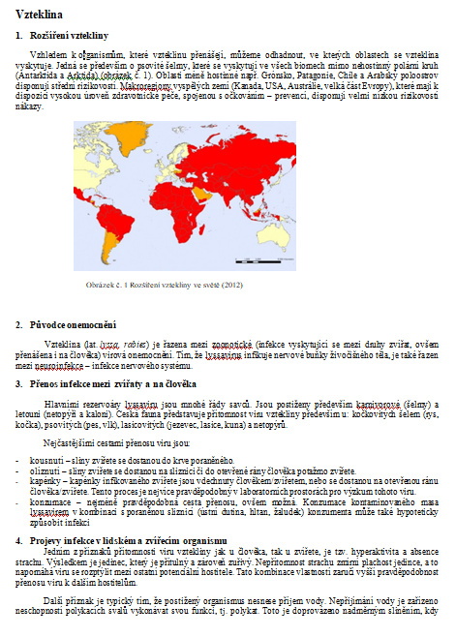

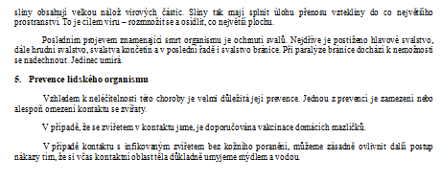

Příloha 2 Prezentace – výukový nástroj k rozhovoru

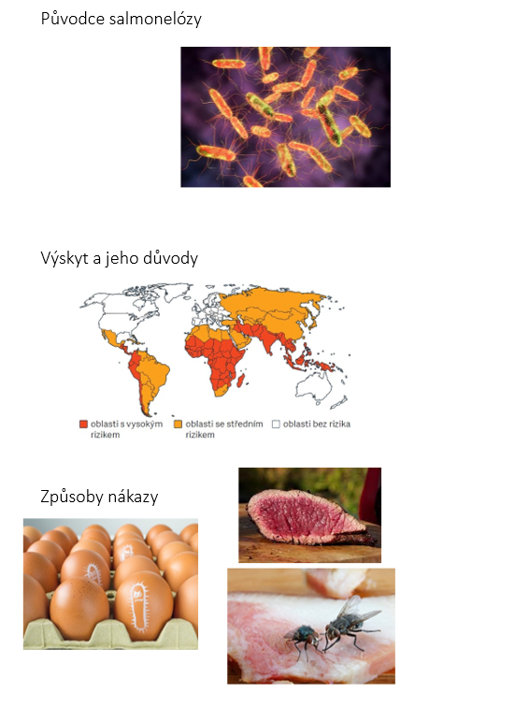

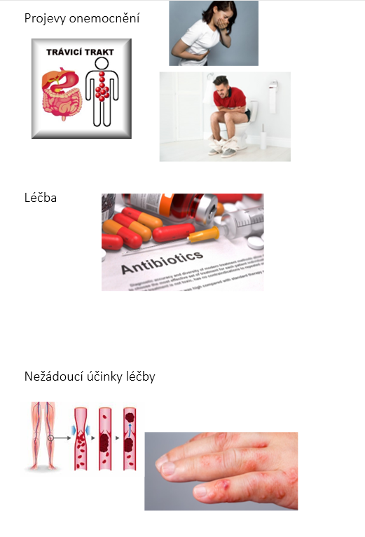

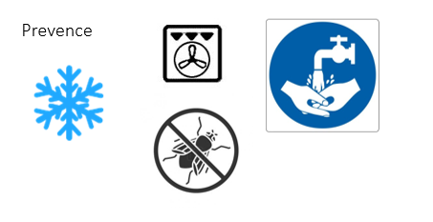

Příloha 3 Hodnocení vyučovacích metod jednotlivými žáky

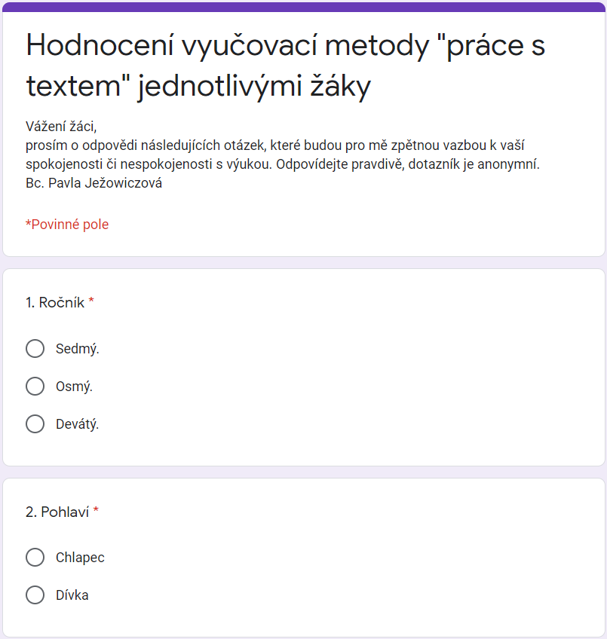

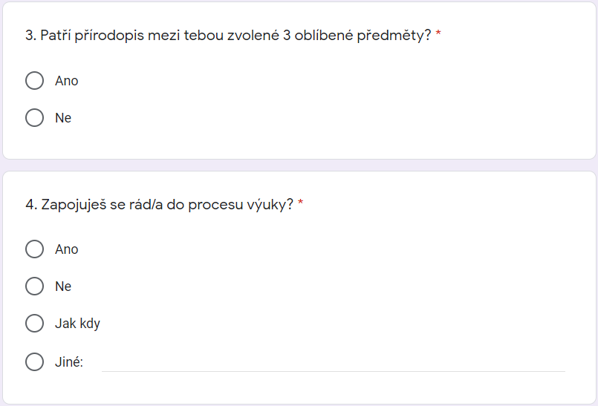

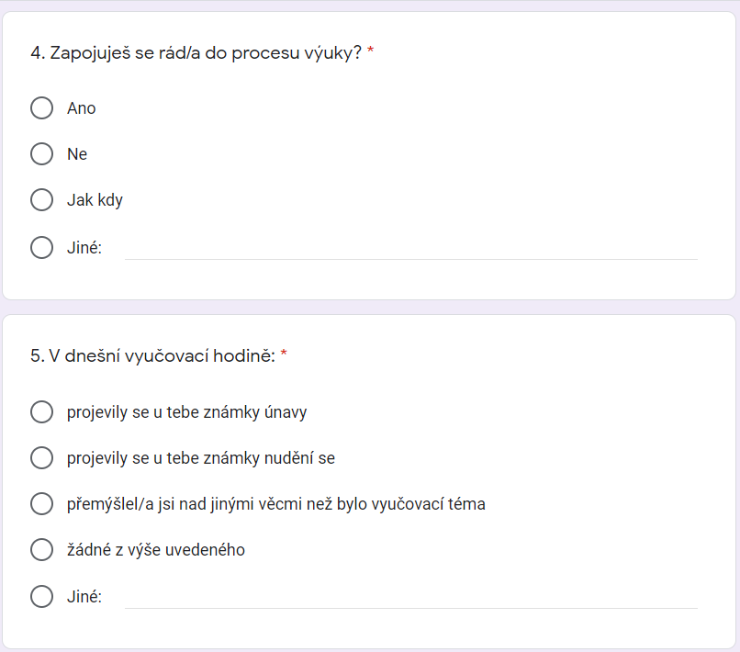

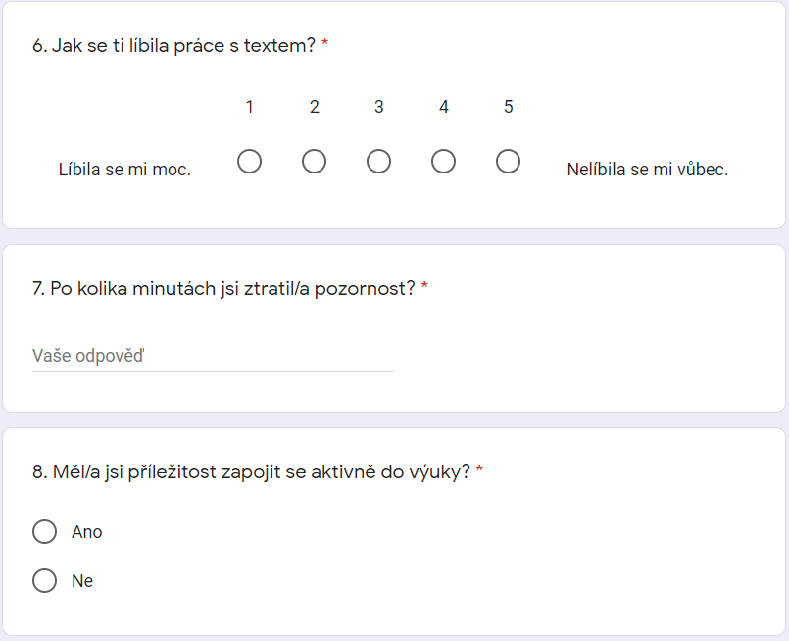

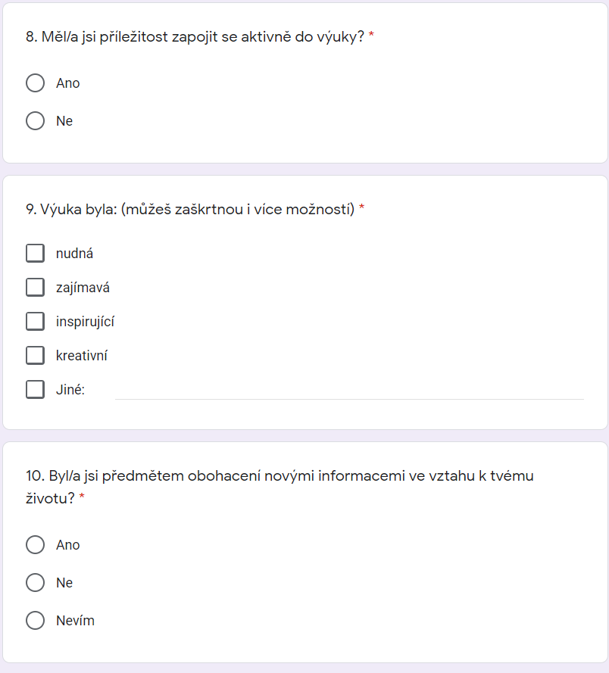

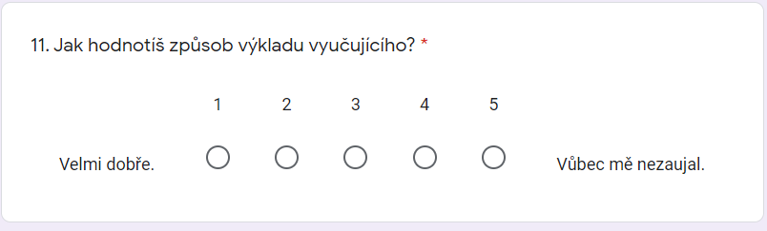

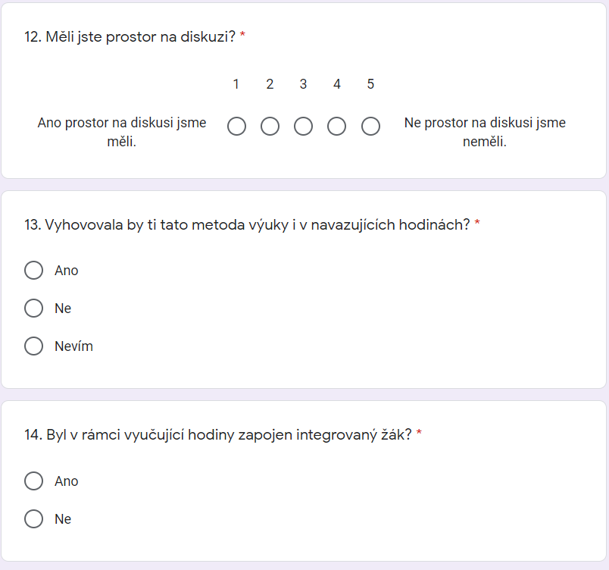

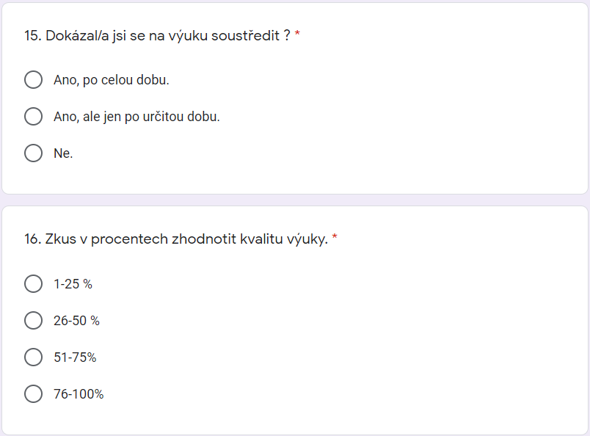

Příloha 4 Vědomosti žáků učiva "vzteklina"

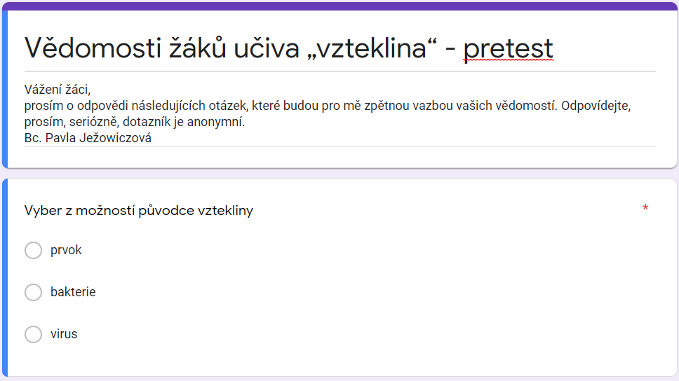

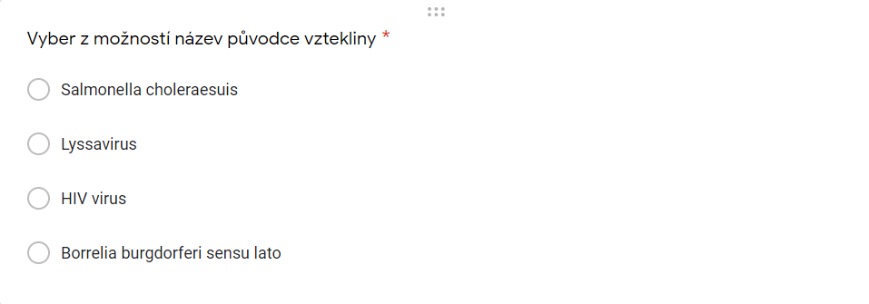

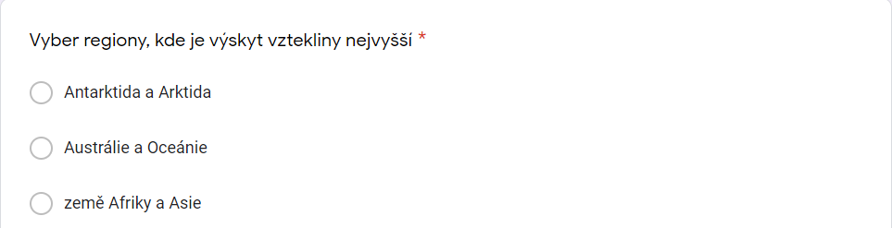

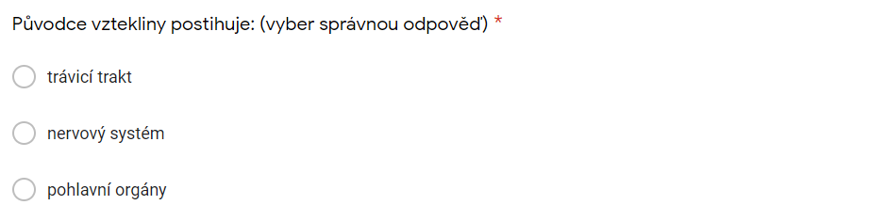

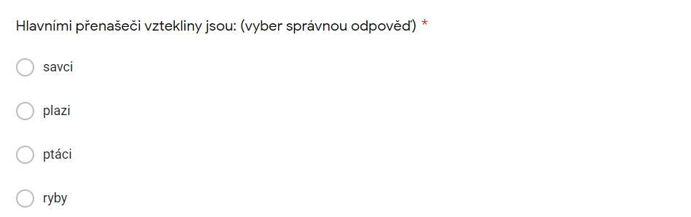

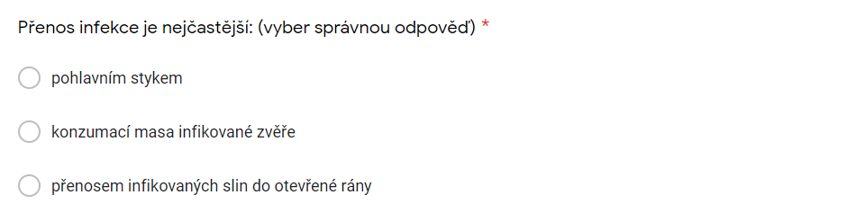

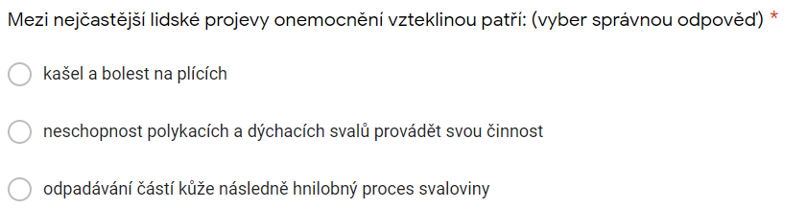

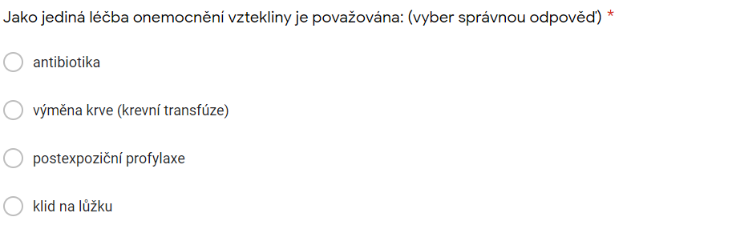

Příloha 5 Vědomosti žáků učiva "salmonelóza"

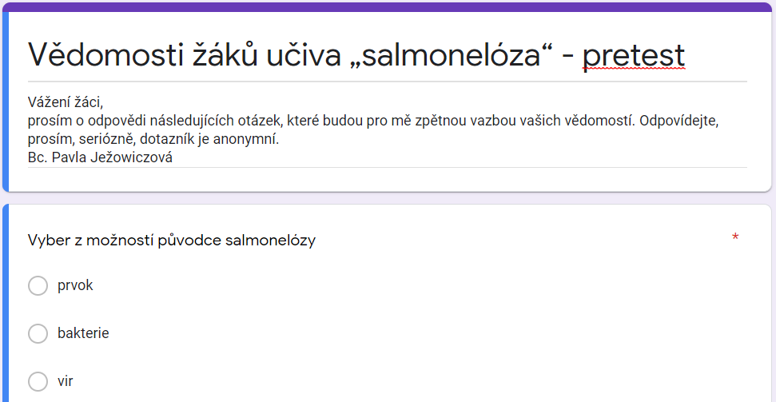

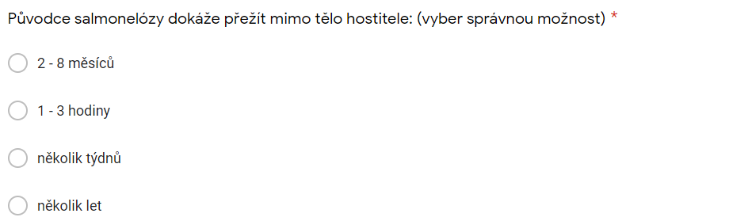



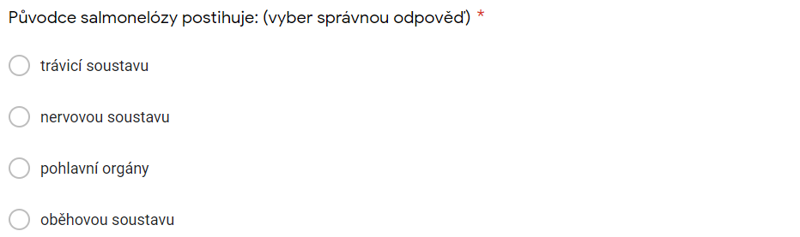

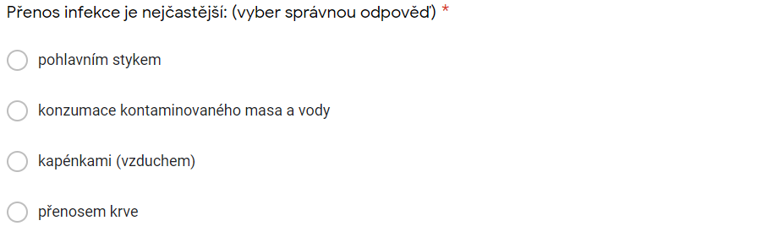

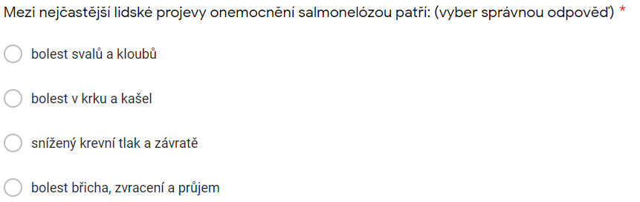

Příloha 6 Vědomosti žáků učiva "toxoplazmóza"

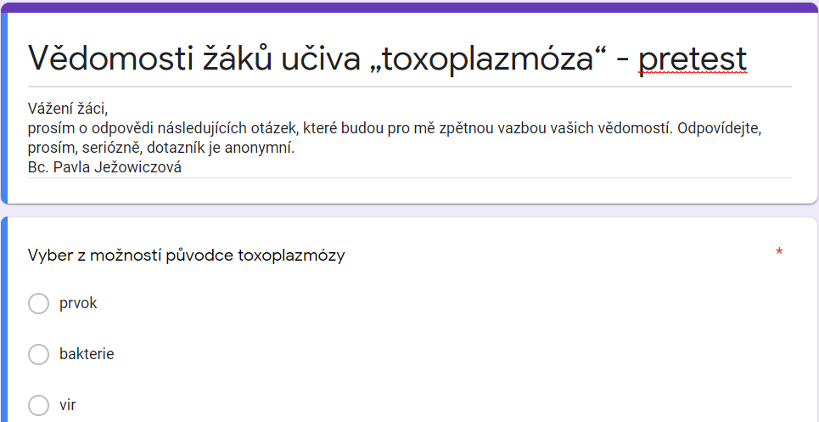

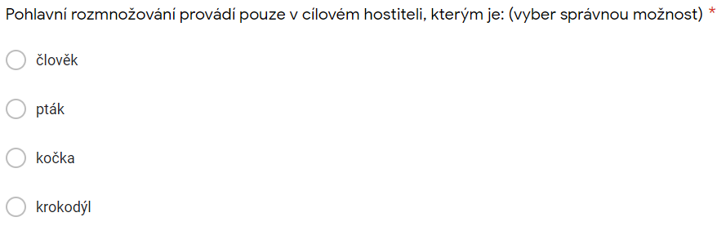

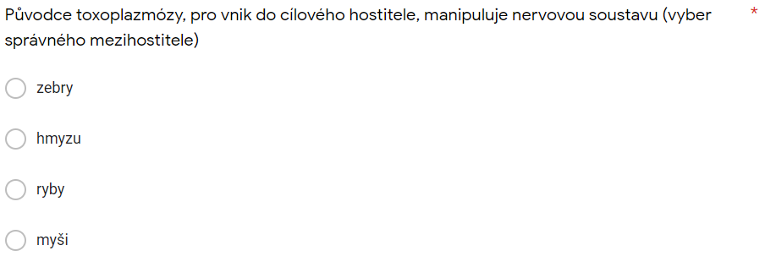

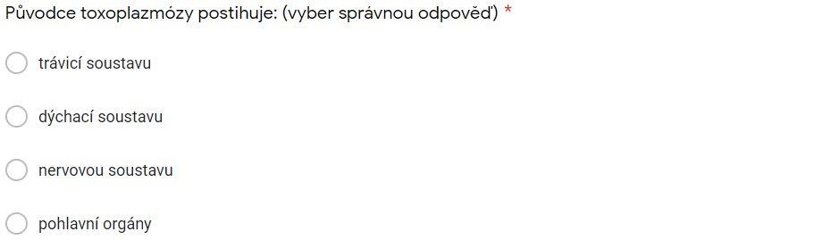

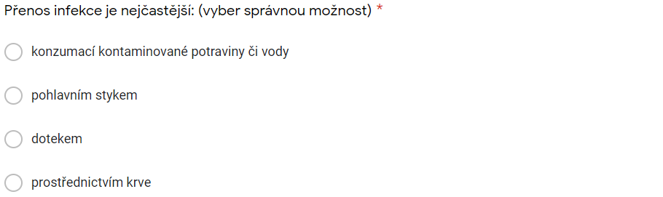

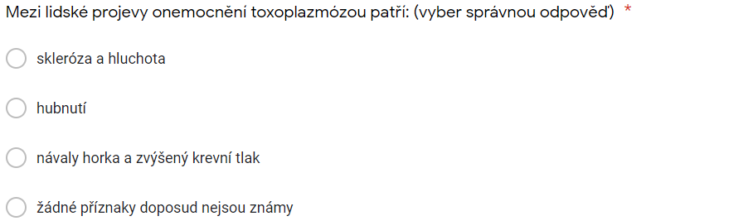

Příloha 7 Vědomosti žáků učiva "klíšťová encefalitida"

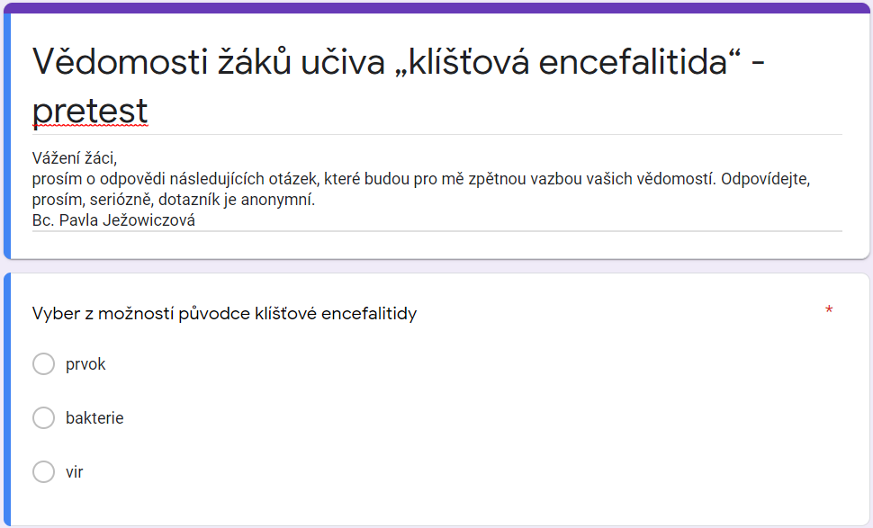

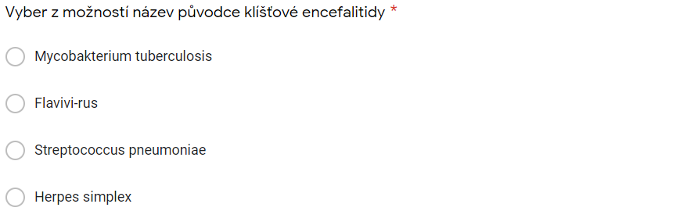

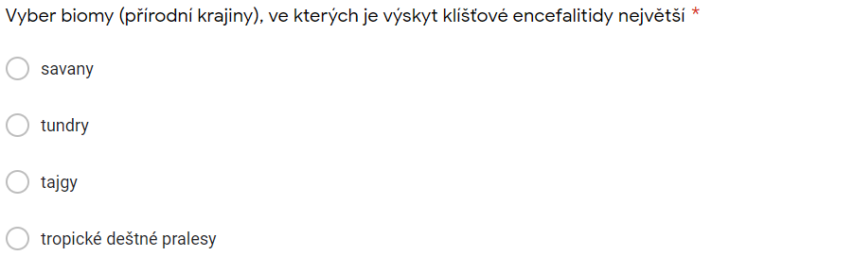

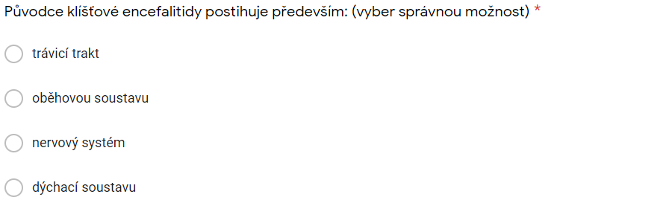

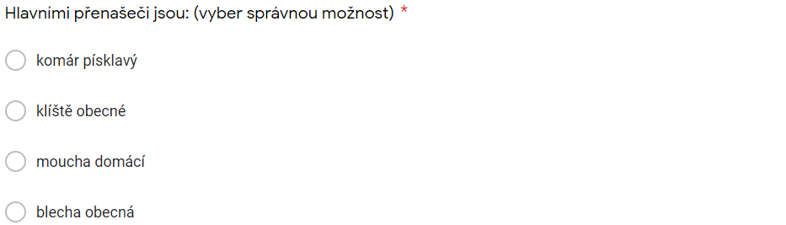

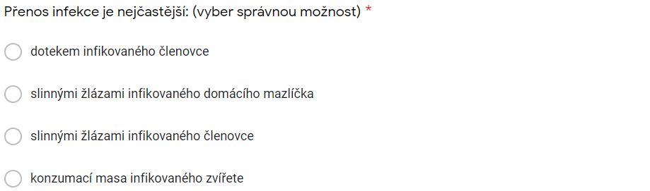

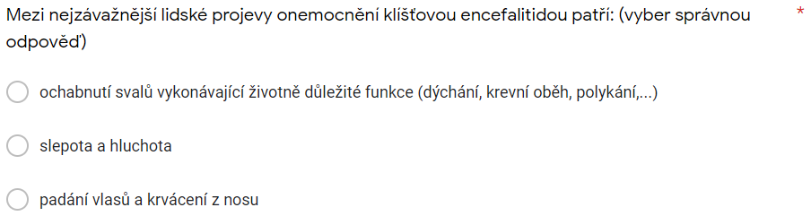

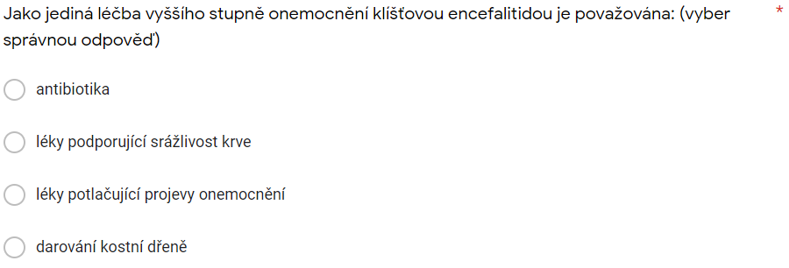

Příloha 8 Výpočet chí-kvadrát testu

